二年级第一学期第3单元“表内乘法“

单元教学设计
朱振环、何思亚 上海市徐汇区汇师小学

一、单元教学任务分析

（一）学习内容
本单元分为“乘法引入”“5的乘法”“2、4、8的乘法”“讲讲算算(2)”“7的乘法”“3、6、9的乘法”“九九乘法口诀表”“讲讲算算(3)”8节。共17 课时，主要学习内容包括：理解乘法的含义、学习2~9的乘法、解决表内乘法有关的实际问题。

（二）课标要求
学习领域单元主题 | 数与代数 | 数与运算 数量关系
学习领域单元主题 | 图形与几何 | □图形的认识与测量 □图形的位置与运动
学习领域单元主题 | 统计与概率 | □数据分类 □数据的收集、整理与表达  □随机现象发生的可能性
学习领域单元主题 | 综合与实践 | □主题活动 □项目学习
核心素养主要表现 |  | ☑符号意识 数感 □量感 几何直观  □空间观念 运算能力 推理意识 □数据意识  模型意识 应用意识 □创新意识
课程内容 | 内容要求：  - 在具体情境中，了解乘法的意义，感悟加法与乘法之间的关系。  - 探索乘法的算理与算法，会表内乘法。  - 在解决生活情境问题的过程中，体会乘法的意义，形成初步的符号意识、数感、运算能力和推理意识。  - 在简单的生活情境中，运用乘法、加法和减法解决问题，能解释结果的实际意义，形成初步的应用意识。  学业要求：  1.能描述乘法的含义，知道乘法是加法的简便运算。  2.能熟练表内乘法，形成初步的运算能力。  3.能在熟悉的生活情境中运用乘法、加法和减法，合理表达简单的数量关系，解决简单的问题。  4.能在解决问题的过程中，体会解决问题的道理，解释计算结果的实际意义，感悟数学与现实世界的关联，形成初步的模型意识、几何直观和应用意识。

（三）教材分析

1. 单元内容结构图

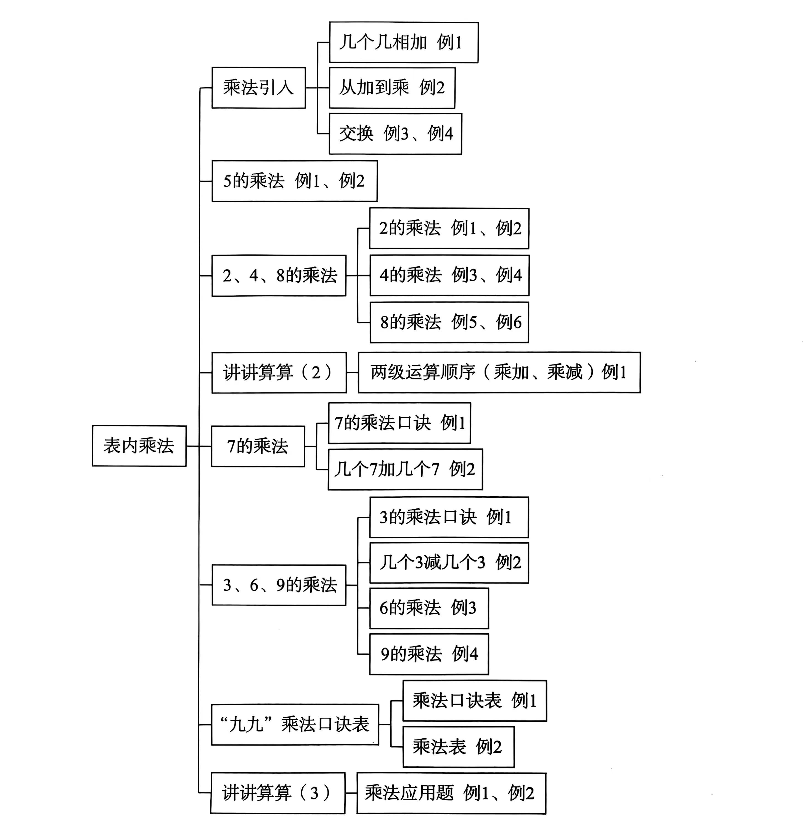

教材内容分析
（1）重视从实例或操作活动中抽象出乘法算式
本单元在各小节的学习中都提供了丰富的情境或操作活动，以此帮助学生掌握乘法的概念。在“乘法引入”中，创设了小伙伴去游乐园游玩的情境。引导学生观察连续添加等行为、得到同数连加的加法算式，进而抽象出乘法算式，感悟乘法就是相同加数连加的简便表达。在学习5、2、4、8的乘法时，提供了“数手指玩偶”“数筷子”“数小汽车轮子”“数月饼”等情境，唤醒学生的日常生活经验。
（2）在学习乘法的过程中注重培养学生的几何直观
本单元提供了许多直观模型来帮助学生建立形与数的联系。在“乘法引入”中，教材出示了一箱矿泉水的示意图，并借助图示帮助学生从不同角度观察，从而得到两个乘法算式和一个等式，初步体会乘法交换律。在学习2~9的乘法时，教材借助数线给学生提供了自主探究乘法口诀的支架。在“2、4、8的乘法”和“3、6、9的乘法”中，各安排了一个“数学好玩”，借助数线来探究这几个数的乘法之间的联系。
（3）重视知识与方法的迁移和总结
2~9的乘法的学习是本单元的重点，在编排时考虑到各个数的乘法之间的关系，将2、4、8的乘法集中在一起， 3、6、9的乘法集中在一起；又因为一只手有5根手指，一双手就是2个5，这种天然的实例有利于学生初次认识乘法，所以将5的乘法放在最前面。各小节的编排体例基本一致，先通过情境引出乘法算式，再借助数线自主探究并归纳乘法口诀。最后通过“练一练”巩固乘法运算。因此，教学中可以运用迁移的学习方式，避免因重复性学习而降低学生的学习兴趣。由于本单元已经学习了所有的乘法口诀，因此梳理形成乘法口诀表。整理表内乘法也是本单元的重点之一。教师可以引导学生自主梳理，从整体上把握并理解乘法口诀，进一步加深对表内乘法的认识，体会中国传统数学文化的魅力。
（4）加强对于解决简单实际问题的教学
本单元除了在例题、“试一试”“练一练”中安排了解决简单实际问题，还特意安排了“讲讲算算（2）”和“讲讲算算（3）”来解决实际问题。其中，“讲讲算算（2）”借助实际情境，让学生学习乘加、乘减的计算顺序；“讲讲算算（3）”则是对本单元乘法数量关系的进一步提炼。通过相对集中的学习，提升学生的模型意识和应用意识。

（四）学情分析

1. 认知基础
学生在一年级时已经认识了100以内的数，知道几个十就是几十，这其实就是10的乘法。生活中学生也积累了一些与乘法相关的活动经验。如数数时会2个2个地数或5个5个地数等，部分学生还知道乘法口诀的存在。本教材将2~9的乘法安排在一个单元集中学习，其中，5、2、4、8的乘法通过“一个具体情境”与“跳一次标一个数”两种方式来帮助学生学习与理解，而7、3、6、9的乘法仅保留“跳一次标一个数”的方式，这样的设计符合布鲁纳的认知表征系统三阶段理论，从动作表征阶段，到映像表征阶段，再到符号表征阶段，具有一致性、进阶性。

2. 认知特点
（1）依赖具体形象，抽象思维薄弱。
这是该阶段学生最核心的认知特点。他们无法直接理解“3×4”代表的抽象含义，必须借助具体事物或场景来建立联系。需通过实物操作理解，依赖生活场景迁移，例如“每盘有5个苹果，2盘一共有多少个”，能更快关联到乘法问题。
（2）记忆以机械记忆为主，需结合意义记忆。
学生对乘法口诀的记忆和运用，也体现出明显的低年级认知特点。通过重复朗读、背诵来记忆口诀，容易记错或混淆相近口诀。只有结合具体意义，才能减少口诀的混淆，并在实际问题中正确运用。

3. 学习难点
本单元学生可能存在的学习困难主要表现在以下几个方面：
（1）理解乘法含义，初步理解乘法交换律。
（2）能类推2~9的乘法，利用2~9的乘法解决简单的实际问题。
（3）能根据运算顺序正确计算简单的乘加、乘减算式。
（4）探究乘法表中的规律。
（5）能根据情景图编简单的乘法应用题。

（五）制定目标
编码 | 目标描述 | 学习水平
0210301 | 在具体情境中初步理解乘法的含义，积累乘法运算的感性认识，发展初步的符号意识和运算能力。 | B
0210302 | 知道乘法算式中各部分的名称。 | A
0210303 | 借助具体情境，初步感知乘法交换律，知道交换乘数的位置，积不变。 | B
0210304 | 借助实例或直观模型，抽象得到2~9的乘法的结果，经历类推乘法口诀的过程，感受汉语的韵律，能熟练运用乘法口诀计算表内乘法。 | B
0210305 | 能根据图文信息解决生活情境中的乘法问题，感受乘法在实际生活中的应用，知道在既有乘法又有加法或减法的算式中，要先算乘法，再算加法或减法，发展初步的模型意识和应用意识。 | C
0210306 | 认识“九九”乘法口诀表，通过观察乘法口诀表，对表内乘法有整体感知；通过了解关于乘法口诀的历史，增强民族自豪感。 | B

1.单元活动目标

2. 单元教学重、难点
教学重点：
（1）理解乘法的含义，知道交换乘数的位置，积不变。
（2）编写并熟记2~9的乘法口诀，能正确计算。
（3）知道在既有乘法又有加法或减法的算式中，要先算乘法，再算加法或减法。
（4）归纳整理乘法口诀表。
（5）看图编简单的乘法应用题，并能正确列式解答。
教学难点：
（1）理解乘法含义，初步理解乘法交换律。
（2）能类推2~9的乘法，利用2~9的乘法解决简单的实际问题。
（3）能根据运算顺序正确计算简单的乘加、乘减算式。
（4）探究乘法表中的规律。
（5）能根据情景图编简单的乘法应用题。

二、单元教学设计

（一）单元课时安排
本单元共19（17+2）课时，具体安排如下：
内容 | 课型 | 课时
乘法引入 | 新授 | 3
小练习（4） | 新授 | 1
5的乘法 | 新授 | 1
2、4、8的乘法 | 新授 | 3
讲讲算算（2） | 新授 | 1
7的乘法 | 新授 | 1
3、6、9的乘法 | 新授 | 3
“九九”乘法口诀表 | 新授 | 2
讲讲算算（3） | 新授 | 1
小练习（5） | 新授 | 1

（二）单元教学要点
（1）依托生活与操作情境，构建乘法含义的直观认知
本单元17课时围绕乘法知识的递进展开，始终以生活与操作情境为载体助力学生理解核心概念。“乘法引入”一课通过相同数量的物品分组、重复性动作计数等生活场景，如“每组有5个气球，4组一共有多少个”，引导学生发现“相同加数连加”的数学现象，初步感知乘法的本质；后续“5的乘法”“2、4、8的乘法”等课时，结合“一只手五个手指玩偶”“筷子”等具象事物，将乘法算式与具体数量对应，让学生在数与物的关联中深化对“几个几相加可以用乘法表示”的理解，为抽象乘法概念的建立奠定基础。
（2）借助多元活动与认知规律，系统掌握2~9的乘法知识与技能
在乘法口诀学习过程中，教材遵循学生“具体—抽象—应用”的认知路径设计活动。对于2、4、8等有倍数关系的乘法，通过口诀规律探究等活动，如从2×3=6推导出4×3=12、8×3=24，帮助学生发现口诀间的联系，降低记忆难度；搭配口诀卡片、对口令、找朋友等游戏，让学生在动手与互动中强化口诀记忆。最终，引导学生将分散的口诀系统化，形成完整的乘法口诀认知结构，提升乘法计算的熟练度与准确性。
（3）通过“讲讲算算”实践，提升表内乘法实际问题解决能力
本单元中“讲讲算算（2）”“讲讲算算（3）”两个课时聚焦乘法实际应用，搭建“情境理解—数量分析—算式表达—结果验证”的问题解决路径。课程设置了丰富情境，引导学生先讲清题意，明确“求几个几是多少”的问题类型，再算出结果。同时，通过对比不同情境下的乘法问题，补充多余信息、隐藏条件的变式练习，培养学生提取关键信息、分析数量关系的能力，让学生在解决实际问题的过程中体会乘法的应用价值，发展数学应用意识与逻辑思维能力。

（三）教学设计

1. 第1课时
课 题 | 《乘法引入①》  （沪教版二年级第一学期P33-35） | 课型 |  | 新授
教学目标 | 1.结合具体情境，初步体会同数相加的算式能用“几个几相加”概括表达，发展数感和模型意识。  2.在情境的不断变化中进一步理解“几个几相加”的含义，能列出同数相加的算式并计算结果，发展运算能力。  3.在观察、思考、交流的学习过程中，能积极参与并大胆表达。
教学重点 | 理解“几个几相加”的含义，能列出同数相加的算式并计算结果。
教学难点 | 理解“几个几相加”的含义。
核心素养 | 数感、模型意识、运算能力
教学环节与对应目标 | 师生活动 |  | 评价关注点/设计意图
活动一：  创设情境，  初步感知“几个几相  加”。  （对应目标1、3） | 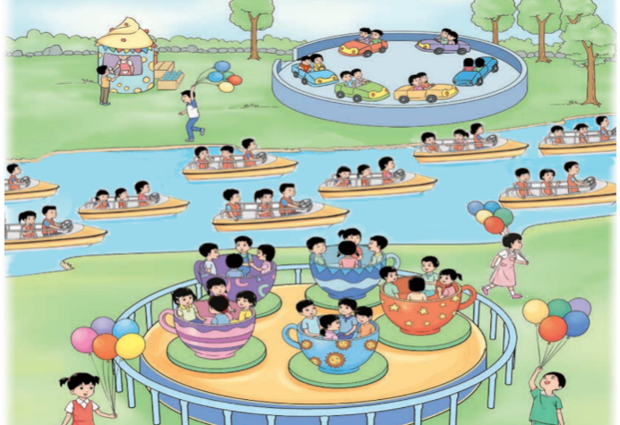  - 出示游乐 园图  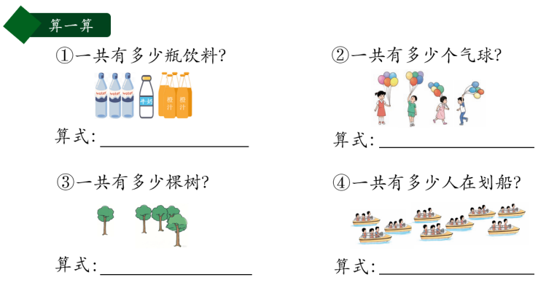  小伙伴们在游乐园玩，游乐园里有哪些数学问题呢？  - 观察四幅图，分别列式计算。  （1）仔细观察四幅图，尝试独立列式计算。  （2）交流反馈，追问：最后一个算式听清了吗？有没有更简便的表达方式呢？  3.用几个几相加表达同数相加  （1）认识“9个3相加”的表达方式。有9条船，每条船坐3人，是9个3相加。​  追问：9和3分别表示什么？  （2）交流：还有哪个算式可以这样说？  （3）小结：加法算式中的加数相同时，可以说成几个几相加。 |  | 评价关注点：学生数学语言的准确性。  设计意图：  创设学生熟悉的生活场景，让学生感受到“数学就在身边”，逐渐学会用数学的眼观去观察世界。
活动二：  核心推进，深入理解“几个几相  加”。  （对应目标2、3） | 1.模仿练习  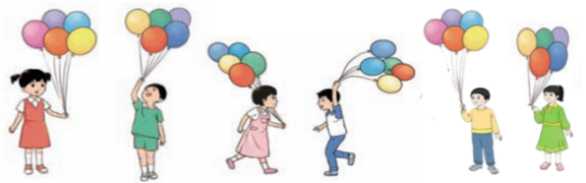  （1）思考并尝试表达气球总数：又来了两个小朋友，现在共有多少个气球？  （2）交流：6个小朋友，每人5个气球，是6个5相加。  2.变式练习  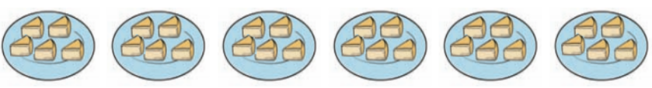  （1）出示蛋糕图，提出问题：一共有几块蛋糕？  交流：6个5相加。  追问：图不一样，为什么还是6个5相加？  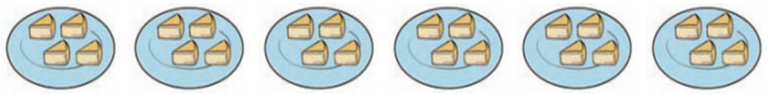  （2）出示蛋糕数量变化后的图片，提出问题：现在有几块蛋糕？  交流：6个4相加。  追问：和刚才的蛋糕图相比，又有什么不一样？​  （3）实物图抽象为点子图。    ① 出示问题：一共有几个苹果？  ② 交流：6个4相加。    ③ 用圆点表示苹果，说一说“6”“4”和“24”分别表示什么。 |  | 评价关注点：学生对“几个几相加的表达；对每个数的具体含义的正确理解。  设计意图：  通过不同素材的呈现，让学生学会提炼，真正理解“几个几相加”。
活动三：  练习巩固，强化知识运  用。  （对应目标2、3） | 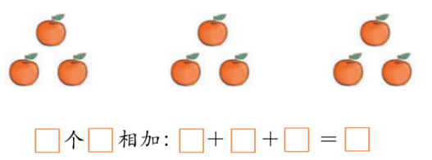  1.看图填空  追问：这里的两个3的含义一样吗？  2.圈一圈，填一填  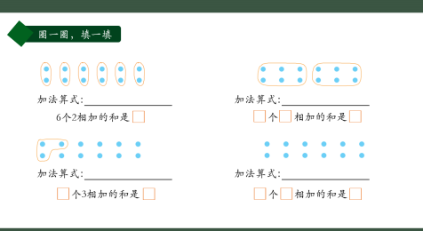  （1）独立思考，圈一圈，填一填。  （2）选一幅图，编一个小故事。 |  | 评价关注点：学生能否正确解答，并表述清楚。  设计意图：  通过练习，巩固所学知识。
活动四：  课堂总结 | 说说这节课的收获。
作业布置 | 根据要求用圆片摆一摆，并选一幅图，编一个小故事。  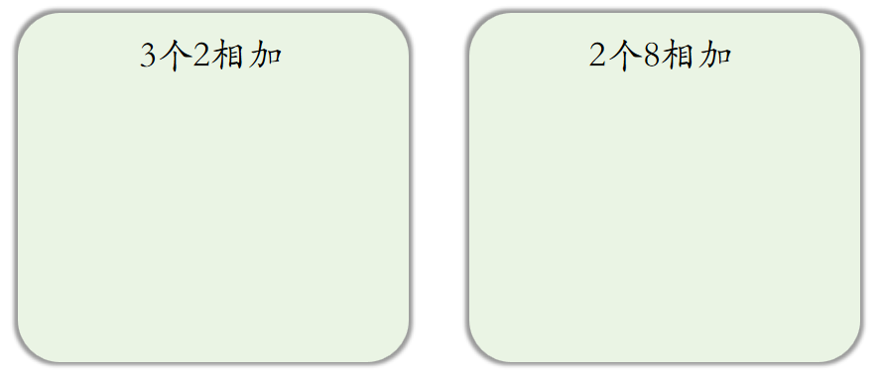
板书设计 | 乘法引入①  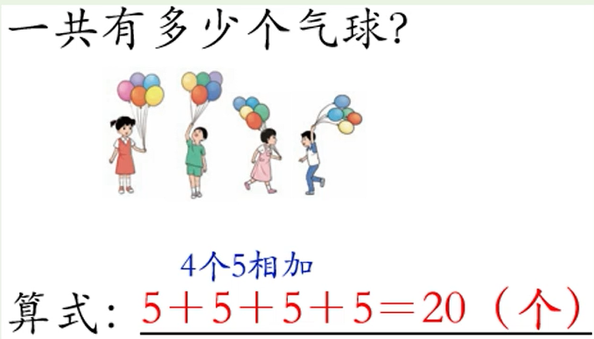

2. 第2课时
课 题 | 《乘法引入②》  （沪教版二年级第一学期P36-37） | 课型 |  | 新授
教学目标 | 1.结合“几个几相加”初步理解乘法的含义，感悟乘法和加法之间的关系，知道乘法算式中各部分的名称。  2.能根据“几个几相加”的情境或算式列出相应的乘法算式并解释其具体含义，进一步理解乘法的含义，发展模型意识。  3.能用乘法解决简单实际问题，感受数学与生活的联系。
教学重点 | 理解乘法的含义，能用乘法解决简单实际问题。
教学难点 | 理解乘法的含义。
核心素养 | 运算能力、模型意识
教学环节与对应目标 | 师生活动 |  | 评价关注点/设计意图
环节一：  复习回顾，提出问题 | 1.复习回顾  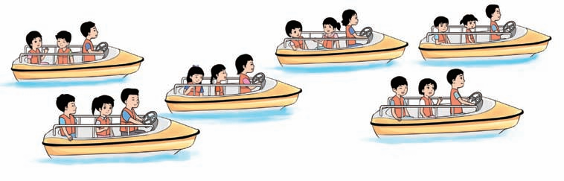  出示划船图，一共有多少人在划船？  列出同数相加算式：3+3+3+3+3+3+3+3+3=27（人），并用“9个3相加”进行表达。  2.提出问题  这个算式写起来还是很麻烦，有没有更简洁的算式表示9个3相加呢？ |  | 评价关注点：  会用“几个几相加”进行描述  设计意图：  通过复习，为新授打好铺垫
环节二  结合情景，初步认识乘  法  （对应目标：1 ） | 1.用乘法算式表示9个3相加  （1）认识乘法算式9×3。  （2）了解乘法算式各部分的名称和含义。  （3）小结：同数相加，除了写成加法算式，也可以写成乘法算式。  2.用乘法算式表示几个几相加  （1）一共有多少人在划船？  将6个3相加用乘法算式记录，并解释含义。  （2）出示点子图，将加法算式改写成乘法算式。  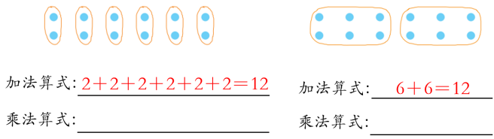 |  | 评价关注点：  对乘法意义和各部分名称的掌握  设计意图：  通过几个几相加，自然引出乘法。
环节三  练习巩固，深入理解乘  法含义  （对应目标：2、3） | 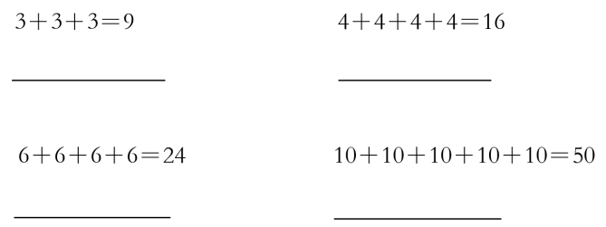  - 将加法算式改写成乘法算式  （1）独立完成并汇报。  （2）将第三个算式改成0+0+0+0，乘法算式怎么写？  （3）第四个算式，先找一找乘数和积，再说说含义。  （4）小结：求几个相同加数的和，还可以用乘法表示。  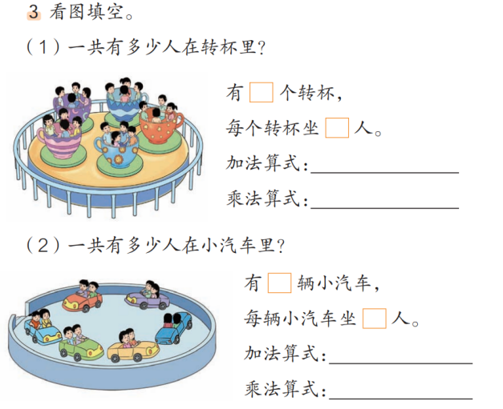  2.看图填空  3.根据算式连线  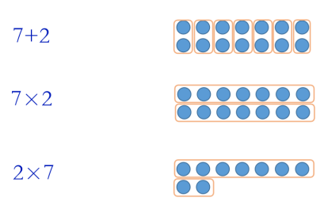  （1）把算式与相应的图连一连。  （2）小结：把各部分合起来可以用加法，只有当每一部分相同时，才可以用乘法表示，乘法表示几个几相加。  4.下面的题能用乘法解决吗？  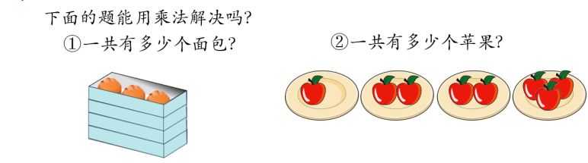  （1）反馈交流。  （2）回顾解题过程，谈谈收获。 |  | 评价关注点：  对乘法意义的理解。  用乘法简答简单的生活问题。  设计意图：  通过有层次的练习，巩固本课重点。
环节四  回顾总结 | 聊聊这节课的收获！
作业布置 | 读一读下列乘法算式，用小圆片摆一摆，再说一说积是多少。  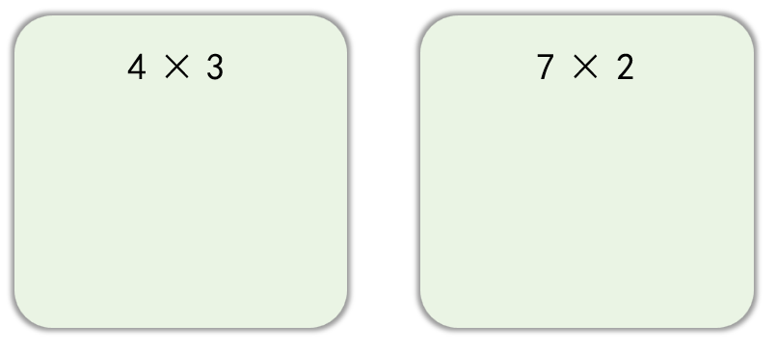
板书设计 | 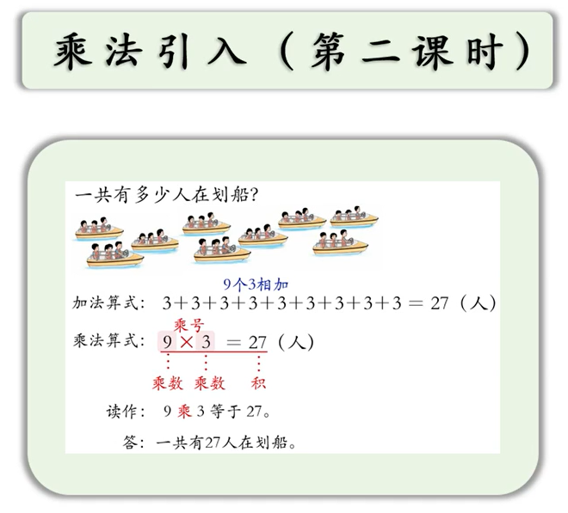

3. 第3课时
课 题 | 《乘法引入③》  （沪教版二年级第一学期P38-39） | 课型 |  | 新授
教学目标 | 1.借助情境图，通过从行与列不同观察角度列式计算，初步感知乘法算式中交换两个乘数的位置积不变。  2.通过情境图中行与列数量的变化，经历观察、计算、比较和归纳的学习过程，进一步感悟乘法交换律，发展模型意识。  3.经历通过交换乘法算式中乘数的位置从而使计算简便的过程，初步体会乘法交换律的作用，发展数感。
教学重点 | 感悟乘法交换律，初步体会乘法交换律的作用。
教学难点 | 从具体情境中体会乘法交换律的一般性。
核心素养 | 模型意识、数感
教学环节与对应目标 | 师生活动 |  | 评价关注点/设计意图
环节一：  创设情境，初步感知  （对应目标：1） | 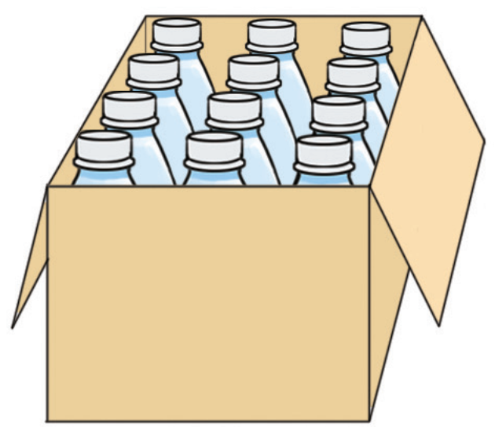  1.从不同角度观察并列式  （1）观察图片，说一说看到了什么？  你是怎么看的？  （2）从不同的角度观察，列出两个算式“3×4”和“4×3”，并分别计算。  （3）得出“3×4＝4×3”。  2.跟进练习  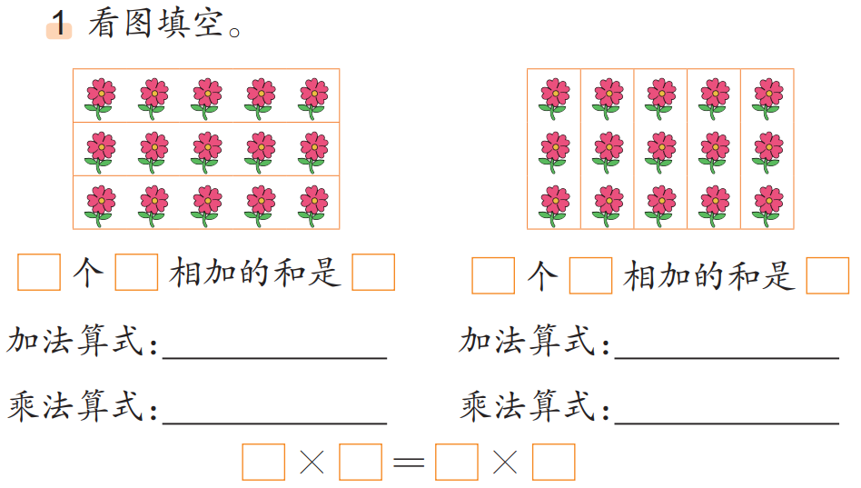  （1）看图填空。  （2）看图写出两个乘法算式。  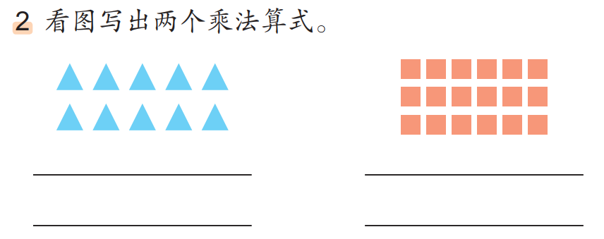  在分别写出两个乘法算式后，启发学生得出相等的算式：5×2＝2×5和3×6＝6×3。 |  | 评价关注点：  会用从不同的角度观察并用乘法描述结果。  设计意图：  通过学生熟悉的情境初步感知“交换”。
环节二  举例归纳，深入感悟乘法交换律（对应目标：2、 ） | 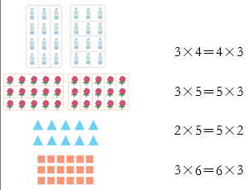  1.回顾四道题，说说发现  在每一题中，乘数和乘数的位置交换了，积都一样。  2.借助方块图，列式并归纳  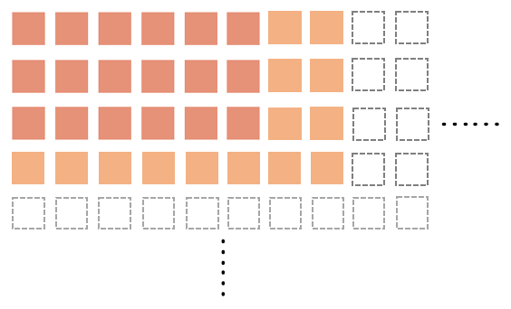  （1）看图列出两个乘法算式。  3×7＝7×3 3×8＝3×3 4×8＝8×4  （2）根据方块图变化的规律，尝试归纳。  这些方块，不管有几行、几列，都可以分别横着看，竖着看，列出两个乘法算式，这样的两个算式，都是交换了乘数的位置，它们的积相等。  小结：交换乘数的位置，积不变。 |  | 评价关注点：  在探究过程中，能有理有据地表达自己的想法。  设计意图：  通过不完全归纳法，让学生感悟乘法交换律。
环节三  练习巩固，体会乘法交换律的作用（对应目标：3） | 1.选出正确的算式并计算  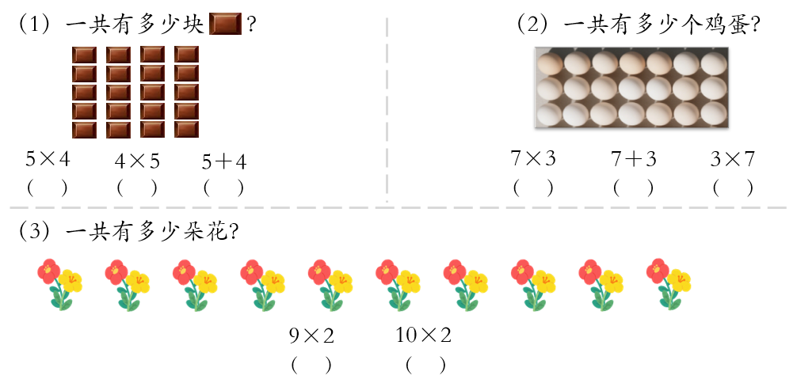  （1）选出正确的算式。  （2）选择怎样计算来求出答案？  对比不同计算方法，体会交换乘数位置从而使计算简便。  2.交流体会  针对第3小题“一共有多少朵花”的不同计算方法展开交流，初步体会乘法含义与乘法交换律之间的联系。 |  | 评价关注点：  用规范的语言，表述清楚自己的想法。  设计意图：  通过有层次的练习，巩固本课重点。
环节四  回顾总结 | 聊聊这节课的收获！
作业布置 | 想一想，说一说，一共有多少盏彩灯？  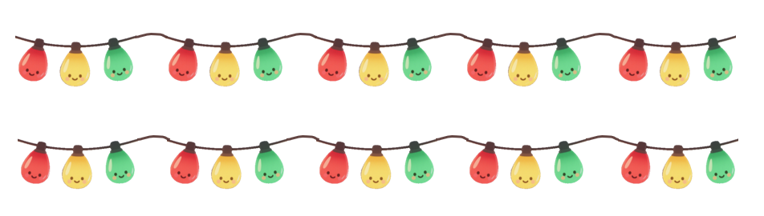
板书设计 | 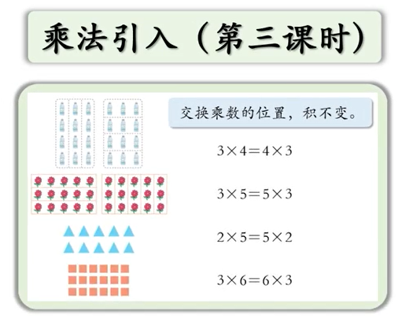

4. 第4课时
课 题 | 《小练习（4）》  （沪教版二年级第一学期P10-41） | 课型 |  | 新授
教学目标 | 1.在具体的情境中巩固对乘法的认识，能够用乘法算式表达，并正确计算，发展初步的应用意识、运算能力。
教学重点 | 1.在具体的情境中巩固对乘法的认识，能够用乘法算式表达，并正确计算
教学难点 | 1.在具体的情境中巩固对乘法的认识，能够用乘法算式表达，并正确计算
核心素养 | 应用意识、运算能力
教学环节与对应目标 | 师生活动 |  | 评价关注点/设计意图
活动一：  讨论与练习 | 一、关联“加法与乘法”。  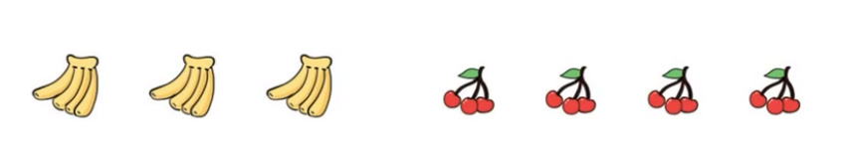  - 你看到了什么？  - 能用算式来表示吗？  小结：同数连加可以用乘法算式来表示。  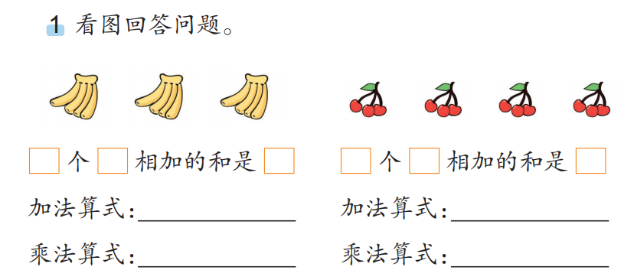  二、乘法中的交换。  （1）你能不能不计算，把结果相同的连一连？  （2）你是怎么做的呢？  小结：交换两个乘数的位置，积不变。  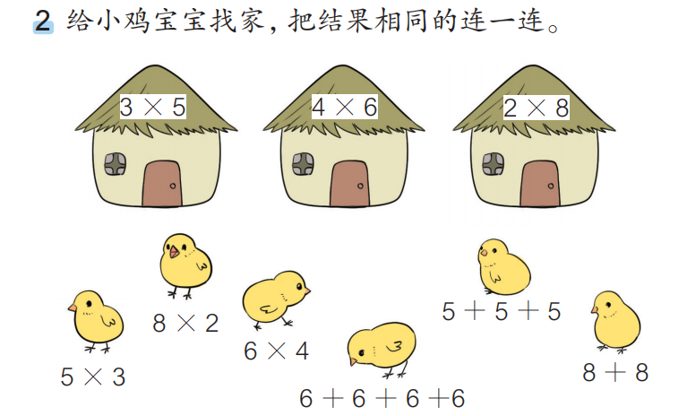  三、乘数是0、10，积会算吗？  （1）乘数是0、10，积会算吗？为什么呢？  小结：0与任何数相乘，结果都是0；一个数与10相乘，结果就是在这个数的末尾添上一个0。  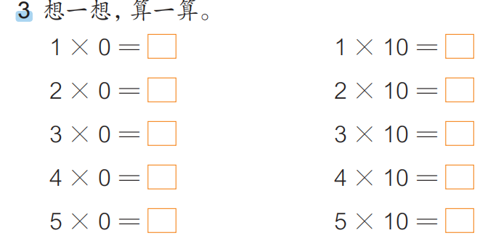  四、填一填。  （1）观察并把数线补充完整。  （2）你知道表示的乘法算式吗？你是怎么知道的呢？  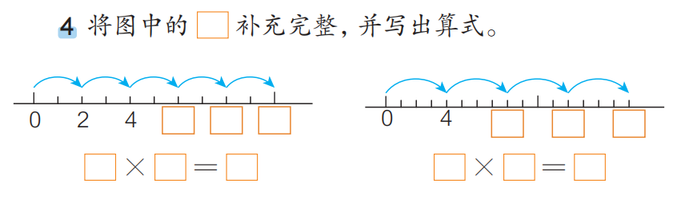  五、想一想、填一填。  （1）怎么算更简便？  小结：交换乘数的位置，可以让计算更简便。  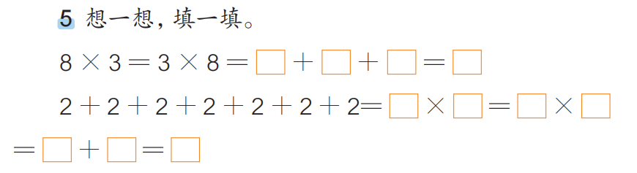  六、用一用。  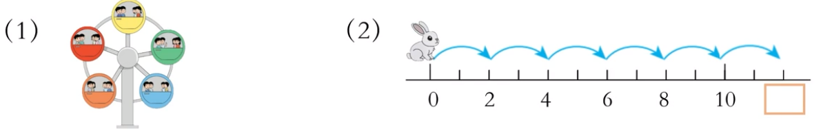  能不能根据图意说一说数学故事呢？ |  | 能够根据图示感受乘法的意义，并能用算式表达、讲清算理。  通过与乘法引入有关的习题，结合具体的情境和学具巩固对乘法的认识，为后续乘法的学习奠基。
作业布置 | 看图说一说数学故事以及算式。  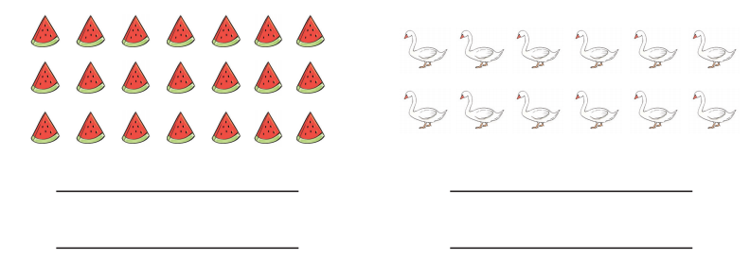 |  | 作业布置
板书设计 | 小练习  我知道了：  （ ）个（ ）相加→（ ）×（ ）  （ ）×0=0 （ ）×10=（ 0）  7×2=2×7=7+7=14

5. 第5课时
课 题 | 《5的乘法》  （沪教版二年级第一学期P42-43） | 课型 |  | 新授
教学目标 | 1.通过现实生活中的实例建立“几个5”与5的乘法算式之间的对应关系，运用多种方法探究“积”，发展几何直观和运算能力。  2.经历有序观察、类推的过程，尝试编5的乘法口诀，感受汉语的韵律。
教学重点 | 1.感受口诀的意义与乘法口诀的句式。  2.掌握5的乘法，能正确计算。
教学难点 | 经历有序观察、类推的过程，尝试编5的乘法口诀。
核心素养 | 几何直观、运算能力
教学环节与对应目标 | 师生活动 |  | 评价关注点/设计意图
环节一：  拍一拍，  读一读，  复习口诀的“意义”。 | (一）拍节奏，激活课堂  1.上节课我们学习了1的乘法并根据算式编了1的乘法口诀。那口诀的特点是怎样的？它的作用呢？  2.我们是怎么把乘法算式编成乘法口诀的呢？  3.今天，我们就带着这样的本领继续探究。 |  | 能拍出节奏、能有节奏地朗读。  能谈谈对口诀的理解。  复习唤醒旧知，为后续乘法口诀的学习奠基。
环节二:  对比观察，感受乘法口诀句式特点。  对应目标：1 | 探究“1的乘法的积”  （一）数一数，感受5的乘法。建立口诀模型  1.你看到了几？  这节课我们就来研究“5的乘法”。  2.一共有几个手指玩偶呢？一起来整理在这张表格中。如果是1只手，请问也就是几个几？能用乘法算式来表示吗？两只手呢？三只手呢？  3.一直到9只手呢？我们可以就用这样的9组关于5的乘法算式来表示。  4.算式里还缺什么？  5.接下去，就让我们一起来“寻找5的乘法的积”。  （二）写一写，多种方式表征“积”  1.数线  在数线上你是怎么跳的呢？  预设：我是5个5个跳的。  你能用数线具体介绍一下6×5的积是怎么来的吗？  预设：从0开始5个5个数，5+5+5+5+5+5=30  评价：表达得真清楚，通过你这个例子的连加算式，我们知道了在数线上是怎么找到积。  2.点子图  你是怎么圈的？  预设：我是5个5个圈的  以4×5为例给大家具体介绍一下点子图怎么圈出积的  预设：5个5个圈，圈4次  怎么看出20的？  预设：2个5就是10，4个5就是20  评价：你把2个5合来看，10个10个地算更高效。  3.我们发现了，2个5就是10，4个5就是2个十，是20，6个5是3个十就是（30），8个5呢？那9个5呢？  4.推算  刚刚已经知道了4×5、6×5的积，那么5×5的积你有好办法算吗？  评价：知道相差几个5，然后推算，也是个好办法。  5.刚刚我们通过数线上跳、点子图上圈、还有推算的好办法找到了5的乘法的积，你最喜欢哪一种？ |  | 能结合情境解决问题。能提出至少一种解决方法找到积。  在学具的帮助下，学生能够说清积是怎么算出来的，讲清背后算理。
环节三：  迁移运用，探究深化。  对应目标：2、3 | 探究“5的乘法口诀”  （一）编一编，迁移运用编口诀。  1.有办法更快地记住算式的积吗？  预设：编乘法口诀。  2.探究活动二：编5的乘法口诀  解决难点:  ①“二五得十”还是“二五一十”？  ②“五七三五”还是“五七三十五”？  ③“七五三十五”还是“五七三十五”？  3.这样编成的乘法口诀是不是朗朗上口呢？跟着鼓点来试试。  4.读一读记一记5的乘法口诀。  5.在记的过程中你们觉得哪句比较难记？谁能用今天学过的知识帮帮他？ |  | 能够迁移运用已有的学习经验编写5的乘法口诀。能够合作探究。  利用小组合作，既可以较快地解决问题，也能够合作发现问题。
环节四：  运用与拓展  对应目标：4 | （一）练一练，巩固乘法口诀  1.填一填。  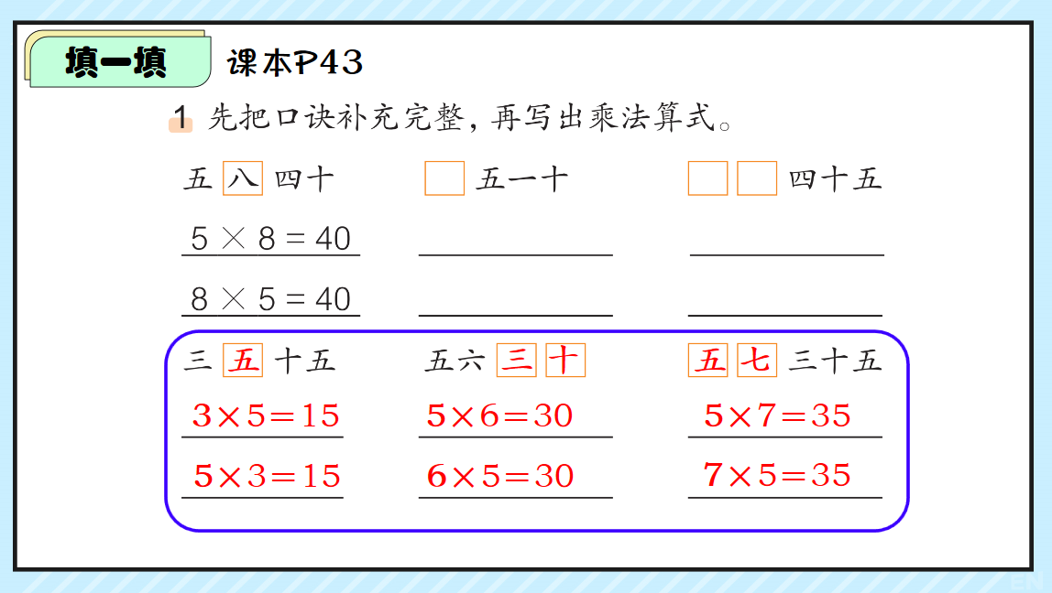  2.辨一辨。  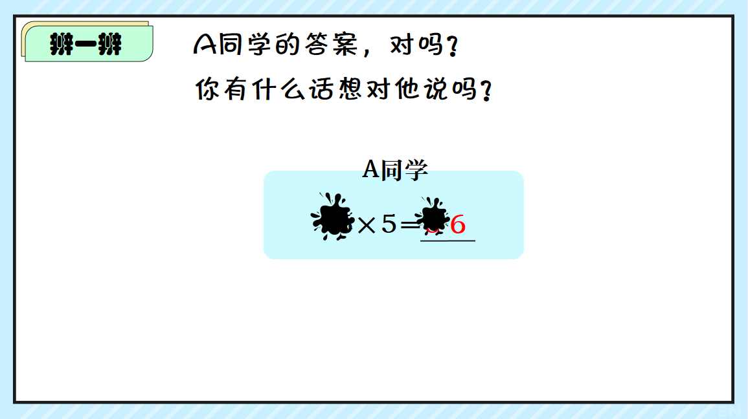  只知道一个乘数，就能判断出来，原来是因为5的乘法的积有这样的特点，一起读一读他们个位上的数，感受一下。  为什么会这样呢？  预设：因为两个5合起来就是10  什么情况下，积的个位上就是5呢？什么情况下积个位上是0呢？  3.用一用。  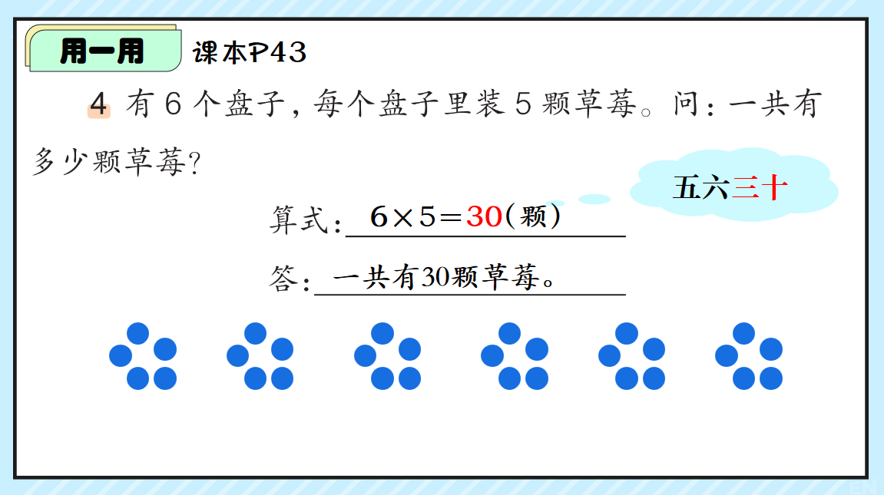  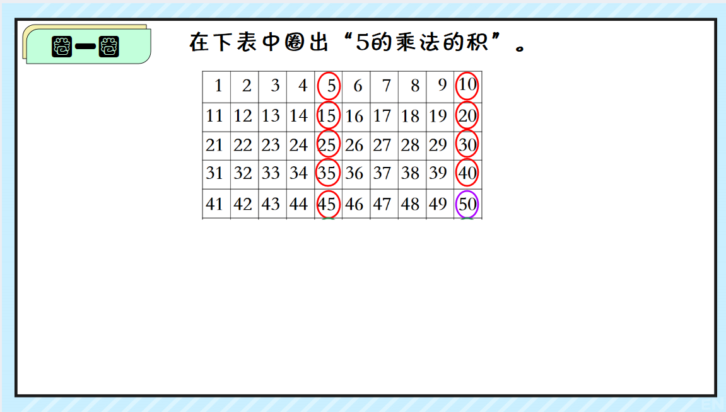 |  | 能够熟练运用乘法口诀，能表达出使用乘法口诀的简便，并能感受到创编出乘法口诀的方便之处。  从识记到运用，通过有层次的练习夯实本节课的学习。
环节五：  归纳总结 | 1.这节课你有什么收获？  2.拓展与思考
作业布置 | - 背一背“5的乘法口诀”。  - 找找生活中“2的乘法故事”.
板书设计 | 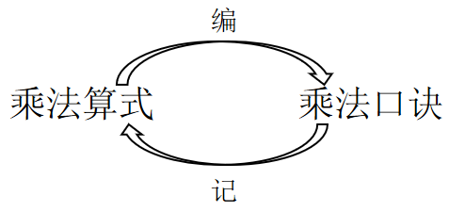  5的乘法  朗朗上口  容易记忆  5的乘法口诀  数→汉字 一五得五  乘号→省略 二五一十  等号→得（积是一位数） 三五十五  →省略（积是两位数） 四五二十  五五二十五  五六三十  五七三十五  五八四十  五九四十五

6. 第6课时
课 题 | 《2的乘法》  （沪教版二年级第一学期P44-45） | 课型 |  | 新授
教学目标 | - 结合具体情境和已有经验，抽象得到2的乘法的结果，发展几何直观和运算能力。  - 经历有序观察、类推的过程，尝试编2的乘法口诀，感受汉语的韵律。  - 能借助2的乘法口诀熟练、正确地计算，并解决简单的实际问题，提升运算能力，体会数学与生活的密切联系。
教学重点 | 编写并熟记2的乘法口诀，能正确计算。
教学难点 | 能类推2的乘法，利用2的乘法解决简单的实际问题。
核心素养 | 几何直观、运算能力
教学环节与对应目标 | 师生活动 |  | 评价关注点/设计意图
环节一：  复习导入，温故知新。 | （一）拍节奏，复习回顾。  1.上节课，我们学习了5的乘法，并且还编了5的乘法口诀，听着节奏，一起来背一背5的乘法口诀。  2.回忆一下，我们是怎么把乘法算式编成口诀的呢？  预设1：把数变成了汉字。  【板书：数→汉字】  预设2：乘号省略了。  【板书：乘号→省略】  预设3：当乘法算式的积是一位数时，等号变成“得”；当乘法算式的积是两位数时，等号省略。  【板书：等号→得（积是一位数） →省略（积是两位数）】  小结：这些朗朗上口的乘法口诀，帮我们记住了乘法算式的积。今天，我们继续来探究乘法。  编  记  【板书：乘法算式 乘法口诀】  朗朗上口、帮助记忆 |  | 熟练、有节奏地背诵“5的乘法口诀”。  复习唤醒旧知，为新口诀的学习奠基。
环节二：  情境激趣，探究新知。  对应目标1、2 | - 探究2的乘法的结果  1.学习小伙伴正在摆筷子，一双筷子有几根？两双呢？三双呢？  追问：你可以用一个算式来表示吗？  预设1:1×2=2  预设2:2×1=2  揭示课题：我们今天探究的是几的乘法？  【板书：2的乘法】  同桌讨论：根据我们的学习经验，你能试着编一编这3组乘法算式对应的口诀吗？  2.那更多双筷子有几根呢？  小探究：  活动要求：1.算一算结果。  2.编一编口诀。  3.读一读口诀。  3.交流乘法算式。  方法一：数线上跳一跳，每次跳2格。  方法二：推算，在上一个积的基础上加2。  方法三：“交换”后同数连加。  举例：那如果其他算式都没有，我想知道6×2的积，怎么解决？  4.感受积的特点。  读一读算式的积，你还能发现什么小秘密？  预设：这些积都是双数。  5.优化计算方法。  我们刚刚用了那么多方法来探究2的乘法，你觉得哪个方法既快又好？  小结：的确，转化成2个相同的数相加，可以更快地帮助我们算出结果。  - 编2的乘法口诀  1.接下来，看看大家编的乘法口诀。  提问：你们在编口诀时有遇到什么困难吗？在编的过程中需要注意些什么？  2.读一读：再配上刚刚的鼓点，有节奏地来读一读2的乘法口诀。【板书：2的乘法口诀】  3.背一背：给大家一点时间，同桌之间记一记2的乘法口诀。  提问：你们觉得哪几句比较难背？  追问：那有什么好方法能很快记住呢？  小结：我们仍然可以用2个相同的数相加，来快速记忆2的乘法口诀。 |  | 能够结合情境中解决问题。  合作探究的能力。  能结合已有的学习经验，数形结合得到2的乘法的结果。  对多种方法的提炼总结与优化。  尝试编2的乘法口诀，乐于表达编写过程中产生的问题。  借助鼓点音乐有节奏地读口诀，提升学习趣味性。
环节三：  运用新知，巩固练习。  对应目标3 | - 练习巩固，熟练口诀  你的小脑袋里有这些口诀了吗？接下来，就让我们用学到的新本领进行练习。  1.圈一圈。  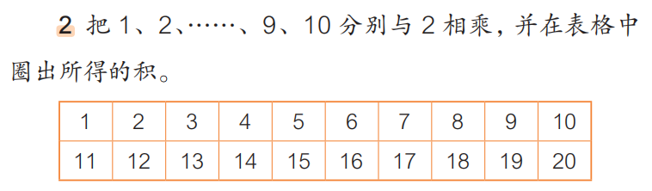  - 讨论10×2的积。  - 视频呈现记忆小妙招：根据2的乘法口诀，能快速找到这些数和2的乘积，那看着这些数是不是也能够帮助我们记忆2的乘法口诀呢？一起来看。  2.抢答游戏：每条小鲸鱼里都藏着1个口诀。  要求：快速站起来说出完整的口诀，只说一遍。  反馈：哪句不熟练？有什么好方法解决？  3.配对游戏：同桌合作，给这些口诀配对相应的算式卡片。  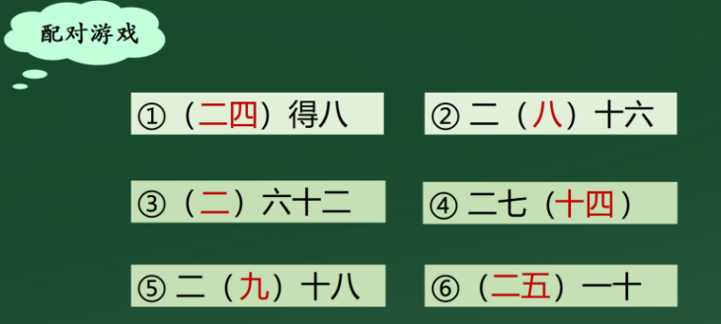  4.解决生活中的问题。  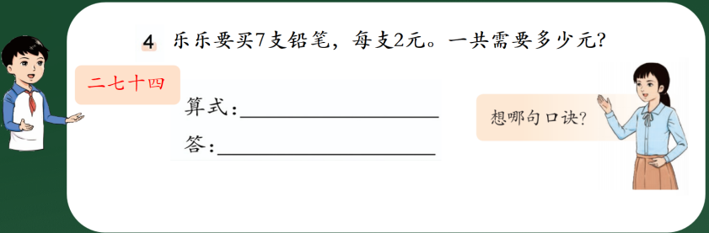 |  | 能够熟练运用乘法口诀，在实际运用中感受乘法口诀的精妙之处。  ①从识记到运用，通过有层次的练习夯实本节课的学习。  ②通过简单的练习，进一步理解乘法的意义，能借助2的乘法口诀解决问题。  能解决简单的实际问题，提升运算能力，体会数学与生活的密切联系。
环节四：  课堂总结。 | 这节课你有什么收获？ |  | 总结归纳的能力。
作业布置 | 1.读一读、背一背：2的乘法口诀。  找一找：生活中“4的乘法故事”。
板书设计 | 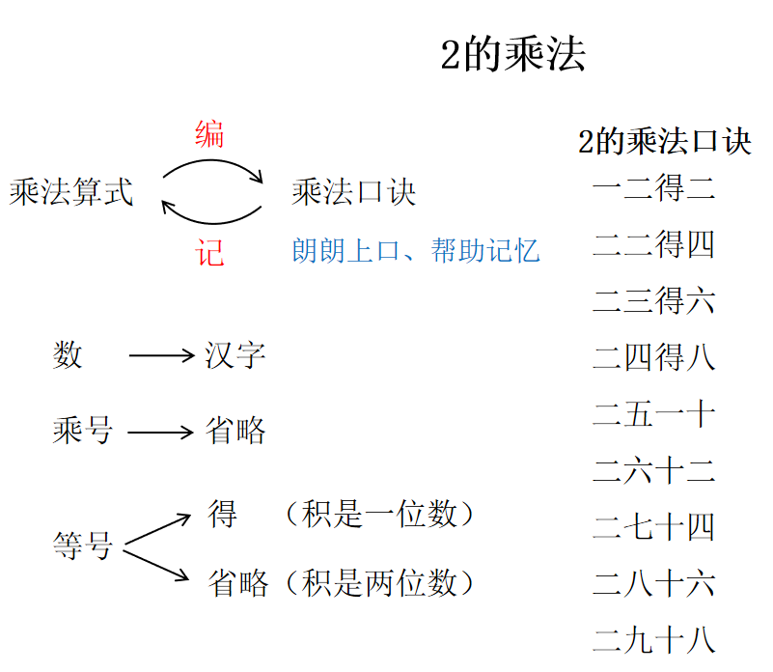

7. 第7课时
课 题 | 《4的乘法》  （沪教版二年级第一学期P46-47） | 课型 |  | 新授
教学目标 | 1.通过数线、点子图、列算式等方法探究4的乘法算式的积，感受算法多样性，发展几何直观和运算能力。  2.尝试编4的乘法口诀，感受汉语的韵律。  3.能借助4的乘法口诀熟练、正确地口算，并解决简单的实际问题，提升运算能力，体会数学与生活的紧密联系。
教学重点 | 探究4的乘法算式的积，感受算法多样性；  编写并熟记4的乘法口诀，能正确计算。
教学难点 | 感受4的乘法与2的乘法之间的关系；利用4的乘法解决简单的实际问题。
核心素养 | 几何直观和运算能力
教学环节与对应目标 | 师生活动 |  | 评价关注点/设计意图
复习引入 | 背之前学习过的乘法口诀。  1的乘法口诀 2的乘法口诀 3的乘法口诀 |  | 复习唤醒旧知，为后续乘法口诀的学习奠基。
环节一：情境引入，自主探究4的乘法  （对应目标1） | 核心问题：一共有多少个轮子？  - 情境引入，有序思考  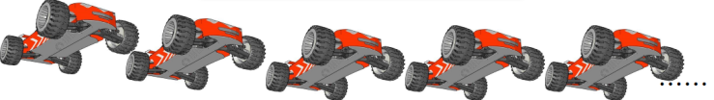  1辆车上有几个轮子？  预设：4个，也就是1个4，乘法算式1×4或4×1。  2辆车有几个轮子？3辆呢？继续研究下去，一共有9辆车。  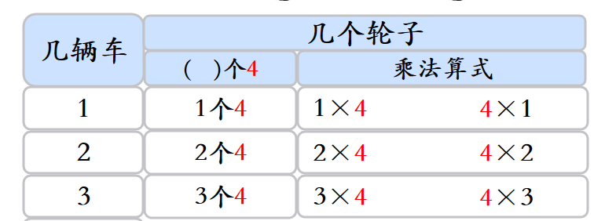  这节课我们就来研究4的乘法。（板书：4的乘法）  - 同桌合作，自主探究  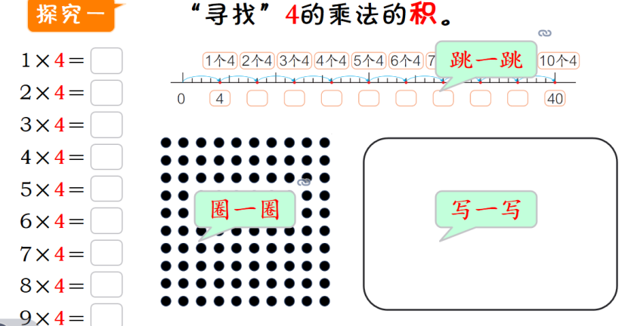  任务：“寻找”4的乘法的积。  建议：合理使用学具，可以在数线上跳一跳，点子图上圈一圈，空白区域写一写算一算。  学生展示交流：  - 数线上跳一跳。  通过数线上跳一跳的方法，回归乘法的意义，解决6×4或4×6的积。  - 点子图上圈一圈。  数形结合，6个4加上1个4就是7个4，用推算的方法解决7×4或4×7的积。  6×4+1×4=7×4=28  - 感悟2的乘法和4的乘法之间的关系。  小海是这样想的：把2个9看成1份，再加上2个9，就是4个9了。列出乘加算式2×9＋2×9=4×9，2×9等于18，18+18=36，所以4×9=36，9×4=36。  2×9+2×9=4×9  2×8+2×8=4×8  2×7+2×7=4×7  2×6+2×6=4×6  2×5+2×5=4×5  你有什么发现？  预设1：2的乘法算式再加上一个同样的算式就是4的乘法算式了。  预设2：2的乘法和4的乘法有联系，可以根据已经学过的2的乘法去计算4的乘法。  小结：我们刚才通过多种方法探究出了4的乘法算式正确的积，接下来一起来根据乘法算式来编乘法口诀。 |  | 能结合情境解决问题。能提出至少一种解决方法找到积。  在学具的帮助下，学生能够说清积是怎么算出来的，讲清背后算理。
环节二：编4的乘法口诀  （对应目标2） | 活动准备：4人小组，每组1个信封，信封里有九张关于4的乘法口诀的小纸条，如下图。每组组长负责分工，每人2-3张小纸条编口诀。  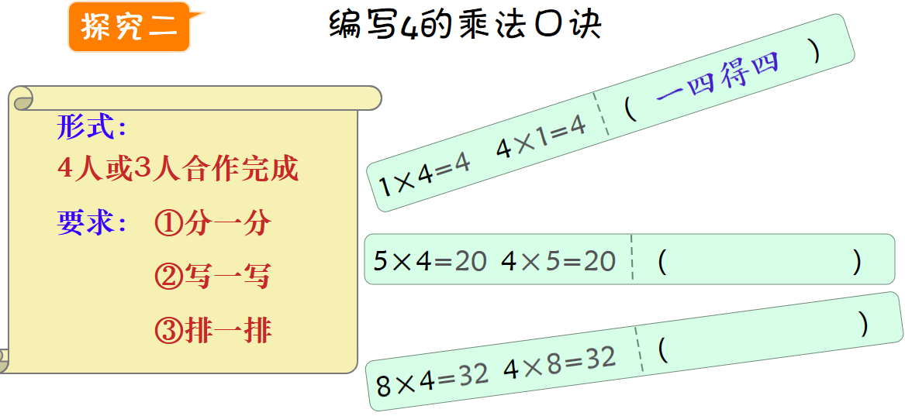  活动任务：4人小组合作完成4的口诀编写。  活动建议：合理分工；认真书写；排序检查  学生作品展示。  预设：六四二十四  生成正确的4的乘法口诀。 |  | 能够合作探究。  能够迁移运用已有的学习经验编写4的乘法口诀。
环节三：口诀的熟练与应用  （对应目标3 ） | - 对口诀。  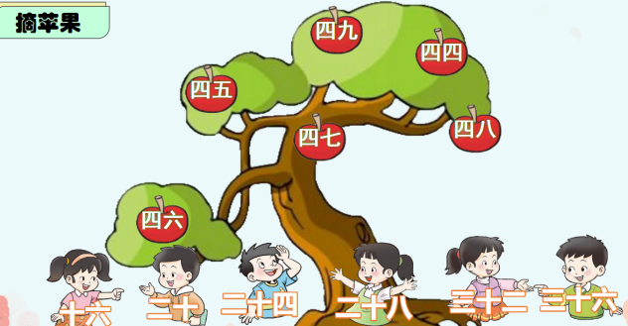  - 填一填。  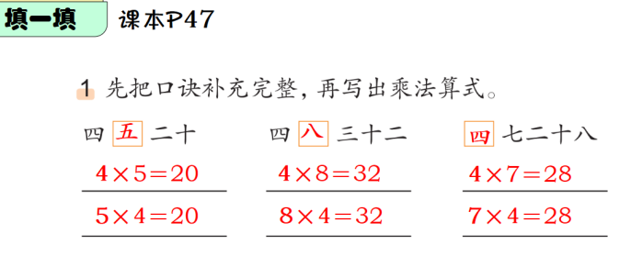  - 算一算。  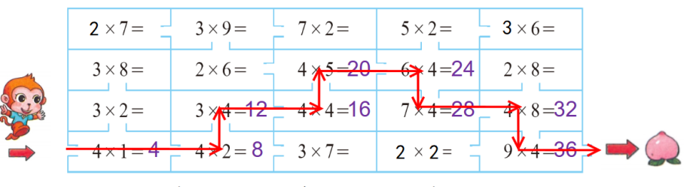  4.用一用。  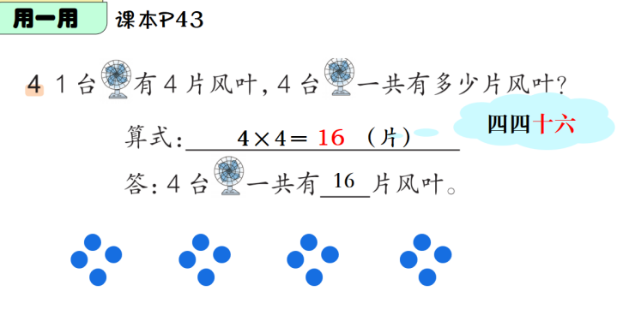  5.辩一辩。  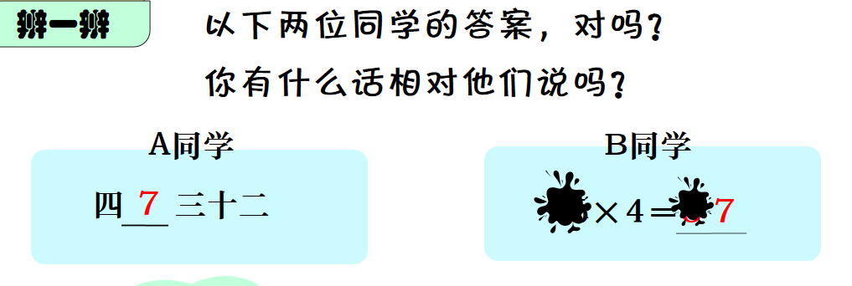 |  | 口诀的熟练掌握以及运用。  从识记到运用，通过有层次的练习夯实本节课的学习。
活动五：课堂总结 | 今天我们学习了这节课，你有什么收获？
作业布置 | 背一背：背一背4的乘法口诀。  找一找：找一找，说一说生活中关于4的乘法故事。
板书设计 | 4的乘法口诀（朗朗上口，帮助记忆）  一四得四  二四得八  三四十二  四四十六  四五二十  四六二十四  四七二十八  四八三十二  四九三十六

8. 第8课时
课 题 | 《8的乘法》  （沪教版二年级第一学期P48-49） | 课型 |  | 新授
教学目标 | 1.结合具体情境和已有经验，经历编制8的乘法口诀的过程，理解8的乘法口诀的意义，感悟8的乘法与4的乘法之间的关系，形成初步的运算能力。  2.借助数线等工具进一步熟练8的乘法，能利用8的乘法口诀解决实际问题，进一步提升运算及解决问题的能力，发展几何直观、应用意识。  3.结合数线梳理2、4、8的乘法，初步体会积相等时两个乘数之间的关系，发展几何直观。
教学重点 | 理解并熟记8的乘法口诀，并能运用口诀熟练计算。
教学难点 | 初步体会2、4、8的乘法之间的关系。
核心素养 | 运算能力、几何直观、应用意识
教学环节与对应目标 | 师生活动 |  | 评价关注点/设计意图
活动一：  谈话引入 | 一、回顾旧知，建立联系  1.联系旧知，提出猜想  （1）前2节课我们学习了2、4的乘法，小朋友猜一猜，接下来我们会学几的乘法？  2.观察算式，建立联系  （1）找一找，这里面哪几个算式我们已经编过口诀了？  （2）还剩下几句，该怎么算出它们的积呢？ |  | 能通过2、4 的乘法之间的关系，初步感知8的乘法与2、4的乘法的关系，为后续的学习奠基。  利用2、4、8乘法的关系引出课题，并根据已有的学习方法展开新授。
活动二：  自主探究，表征乘法算式的积。  对应目标：1、2、3 | 一、走进新知，探索口诀  1.推算3×8的积  ①用2×8推算：已经知道2×8，增加1个8就是3×8。  ②用4×8推算：已经知道4×8，减少1个8就是3×8。  ③用4×3推算：已经知道4×3，多一份4×3就是8×3。  2.推算6×8的积  ①用3×8推算：已经知道3×8，多一份3×8就是6×8。  ②用5×8推算：已经知道5×8，增加1个8就是3×8。  2.推算7×8、8×8、9×8的积  3.读一读、记一记“七八五十六”“八八六十四”“八九七十二”这三句口诀。  4.出示8的乘法的交换题  二、探究2、4、8的乘法之间的关系  1.借助数线，交流发现  （1）小动物每次跳到的地方，用红色的点标出，你有什么发现？  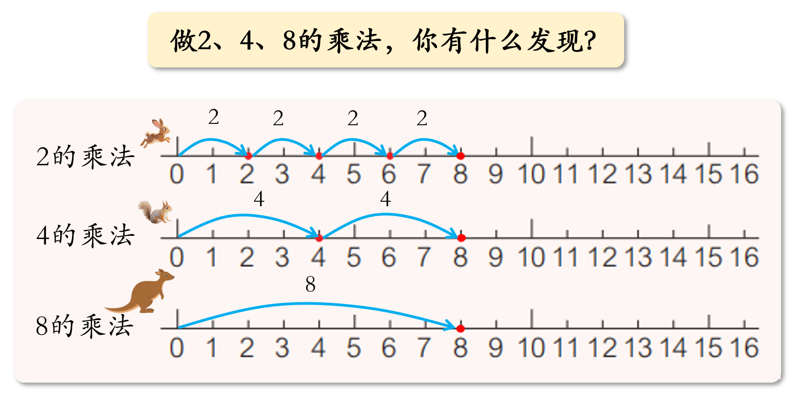  （2）如果继续往下跳，它们又会都跳到几呢？  2.出示连等算式，初步体会关系  一个乘数加倍，另一个乘数减半，积不变。  3.利用发现的规律填一填 |  | 能借助数线、点子图等学具找到积。  能说出推算过程，理解算理。  能初步发现2、4、8乘法之间的关系。  根据以往的经验，可以充分探讨如何得出算式的积。
活动三：运用与拓展 | （一）练一练，巩固乘法口诀  1.填一填。  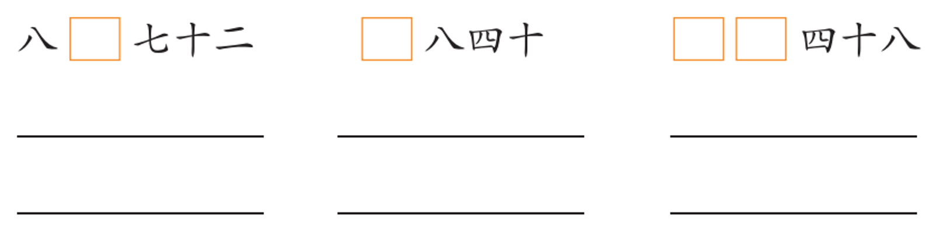  2.比一比  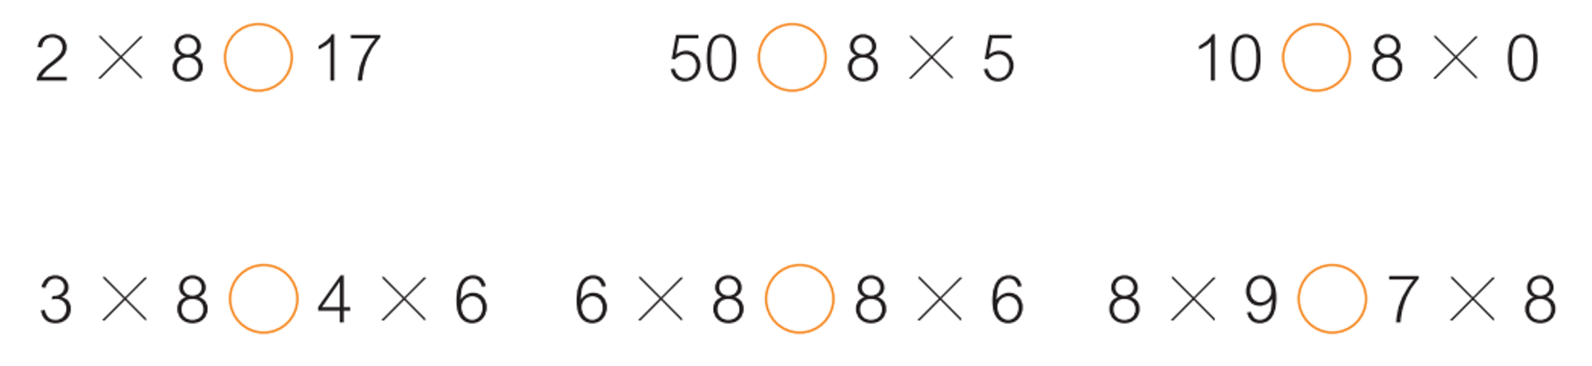  3.连一连  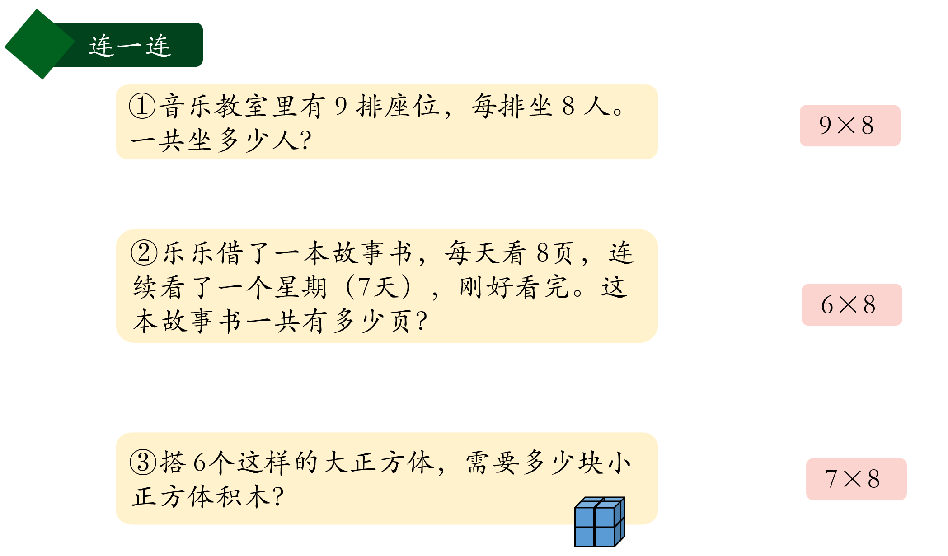  小结：熟记口诀能帮助我们快速算出结果。在解决问题时，有时我们要结合图片信息和文字信息一起来看。  - 想一想  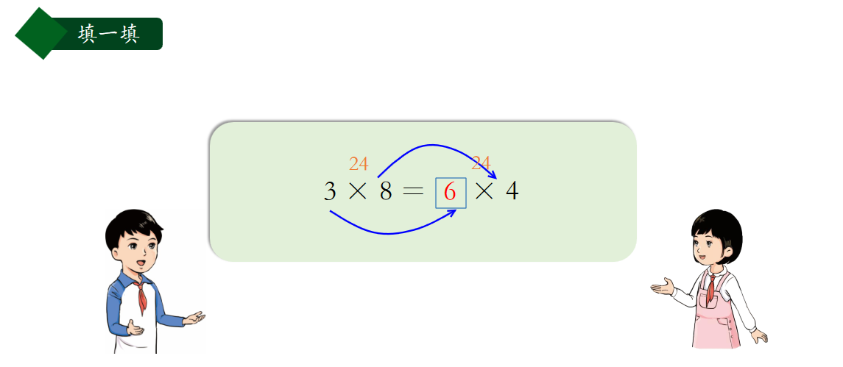
活动四：课堂总结 | 今天这节课，你有什么收获？
作业布置 | 1.背一背“8的乘法口诀”。  2.找找生活中“3的乘法故事”。
板书设计 | 8的乘法  8的乘法口诀  数→汉字 一八得八  乘号→省略 二八十六  等号→得（积是一位数） 三八二十四  →省略（积是两位数） 四八三十二  五八四十  六八四十八  七八五十六  八八六十四  八九七十二

9. 第9课时
课 题 | 《讲讲算算（2）》  （沪教版二年级第一学期P50-51） | 课型 |  | 新授
教学目标 | 1.结合具体实例，知道在既有乘法又有加法或减法的算式中，要先算乘法，再算加法或减法，并能按顺序正确计算。  2.能运用乘法相关知识解决简单实际问题，感受数学与生活的密切联系，发展应用意识。  3.在观察、比较、交流中体会解决问题方法的多样性，发展初步的创新意识。
教学重点 | 1.知道在既有乘法又有加法或减法的算式中，要先算乘法，再算加法或减法。
教学难点 | 体会解决问题方法的多样性。
核心素养 | 应用意识、创新意识
教学环节与对应目标 | 师生活动 |  | 评价关注点/设计意图
活动一：  情境引入 | 一、创设情境，引发思考  1.情境引入，提出问题  （1）这里一共有多少个“进宝”？  （2）如果再拿来一盒，一共有多少个“进宝”？  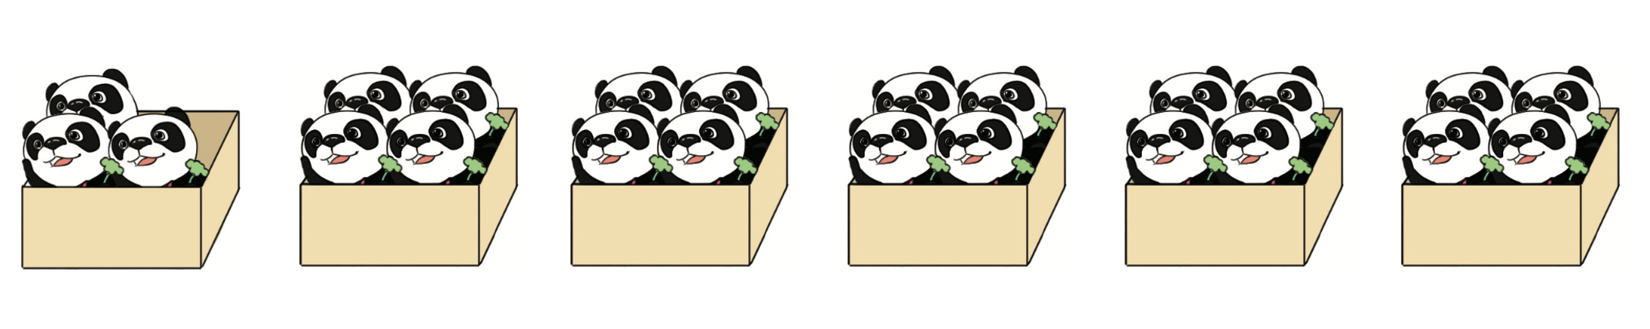  2.自主思考，尝试解答 |  | 能根据情境提出数学问题。能尝试用算式表达思考过程。  通过有趣的情境、有关联的乘法基础，为后续的学习奠基。
活动二：  探究新知  对应目标：1、2 | 一、结合实例，掌握运算顺序  1.多角度思考，解决问题  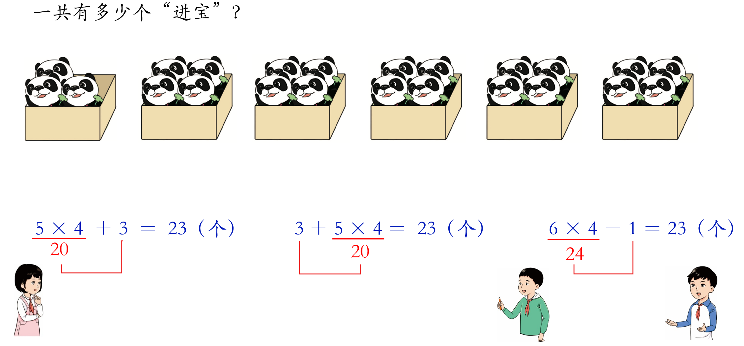  从不同角度思考，列出乘加或乘减算式解决问题，体会解决问题方法的多样。  2.揭示运算顺序  在既有乘法又有加法或减法的算式中，要先算乘法，再算加法或减法。 |  | 能列出乘加或乘减算式。能说出运算顺序并正确计算。能理解不同方法的合理性。  鼓励学生在这个环节从不同角度思考，充分理解算式的含义。
活动四：运用与拓展 | 一、练习巩固  1.一共有多少个月饼  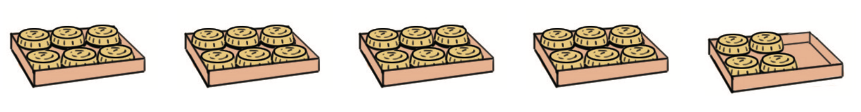  变换情境，再次体验从不同角度思考，列出乘加或乘减的算式解决问题。  2.连一连  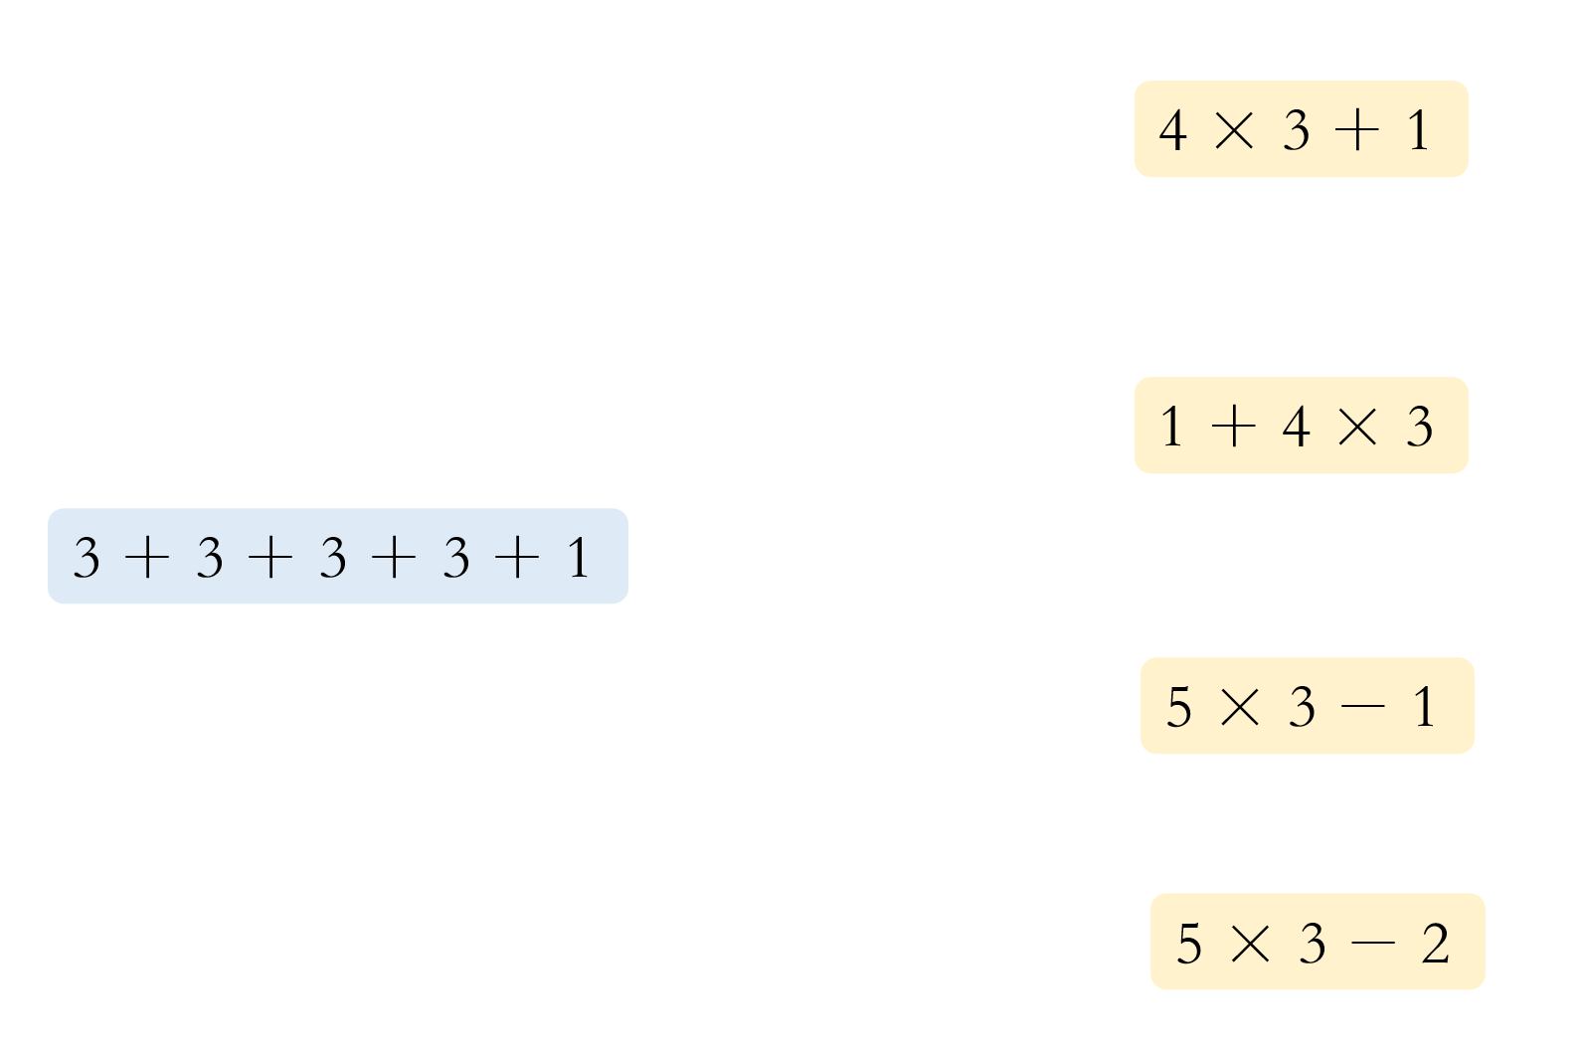  （1）根据连加算式的含义选出上面两个选项。  （2）通过摆一摆小圆片，从下面两个选项中做出正确判断。  3.直接写得数  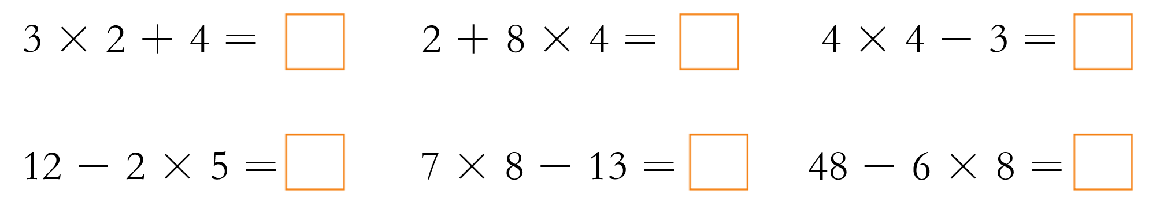  （1）自主完成计算。  （2）分析常见错误。  小结：注意计算前要整体观察，避免只关注数据特点而忽视运算顺序。  4.综合运用  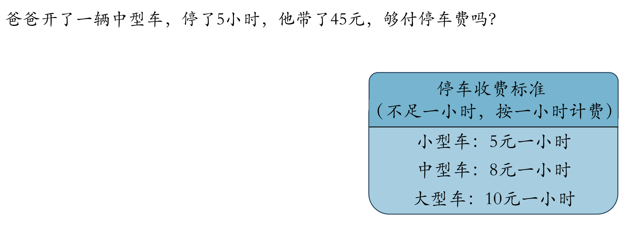  小结：在面对信息量比较大的问题时，要静下心来认真审题，仔细思考。  5.灵活判断  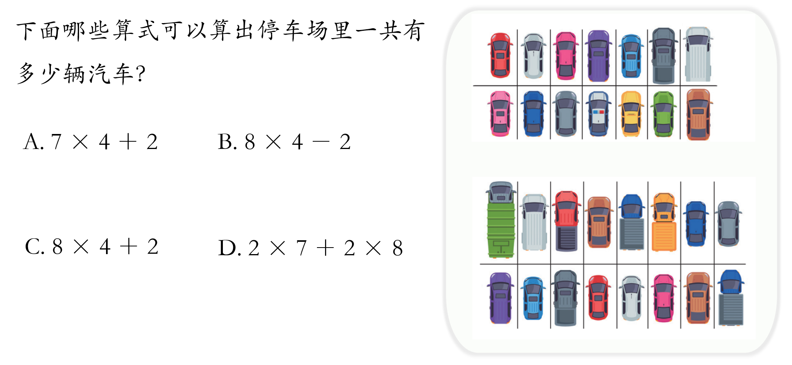  （1）竖着看，有7列，每列有4辆，也就是7×4，再加上第8列的2辆，所以A选项正确，同时判断C选项是错的。  （2）把第8列也补充成4辆，那么就有8个4，再把多算的2辆去掉，所以选项B也正确。  （3）分成上下两个部分，上面部分有2个7，下面部分有2个8，所以选项D也正确。  小结：思考问题的角度虽不同，但都能根据相应的数量关系求出总数。 |  | 能正确列式计算。能结合图示理解算式含义。  通过递进的练习，从计算、运用等层面加深对本课的理解。
活动五：课堂总结 | 1.这节课你有什么收获？
作业布置 | 1.找找生活中的“讲讲算算”。
板书设计 | 讲讲算算  5×4+3=23 3+5×4=23 6×4-1=23  20 20 24  在既有乘法又有加法或减法的算式中，  要先算乘法，再算加法或减法。

10. 第10课时
课 题 | 《7的乘法》  （沪教版二年级第一学期P52-53） | 课型 |  | 新授
教学目标 | 1. 通过“七巧板”生活情境建立“几个7”与7的乘法算式之间的对应关系，发展初步的几何直观及运算能力。  2. 编写并熟记7的乘法口诀，并能正确计算7的乘法。  3. 能够运用7的乘法解决简单的实际问题，体会数学与生活的密切联系。
教学重点 | 1. 建立“几个7”与7的乘法算式之间的对应关系，发展初步的几何直观及运算能力。  2. 编写并熟记7的乘法口诀，并能正确计算7的乘法。
教学难点 | 能够运用7的乘法解决简单的实际问题，体会数学与生活的密切联系。
核心素养 | 运算能力、数感、应用意识
教学环节与对应目标 | 师生活动 |  | 评价关注点/设计意图
环节一：  情景导入（对应目标1） | 1. 说一说：身边有哪些事物是7个一组出现的。  问：同学们，在生活中有哪些物品或事件，是固定以7个为一套或一组出现的呢？  预设1：七星瓢虫。  预设2：彩虹有7种颜色。  预设3：一周总共有7天。  预设4：七巧板共有7块图形。  引入课题：生活中有这么多和7有关的事物，今天老师带领大家走入7的数学世界，一起来研究7的乘法。  （板书：7的乘法） |  | 能够说出生活中7个一组的物品或事件。  从生活实例切入，激发学生学习兴趣，为建立 “几个 7” 的概念铺垫。
环节二  新课探究  （对应目标：1、2） | 1. 看一看：七巧板的组成。  （1）出示七巧板，观察拼板数量。  问：1副七巧板有几块拼板？  预设：有7块。  问：如何使用一个乘法算式表示？  预设：1×7或7×1.  问：2副七巧板呢？  预设：2×7或7×2或7＋7.  （2）完成七巧板拼版数量的表格。  ①出示表格，引导列式。  ②引导学生说出前三个算式的答案。  问：我们已经学习过1、2、3的乘法了，前三个算式的答案你能快速报出吗？  预设：1×7=7、2×7=14、3×7=21.  2. 想一想：如何计算7的乘法。  （1）学生探索：运用学具自主探索7的乘法中各算式的答案。  问：随着后面数字越来越大了，请问你还能得出他们的答案吗？请大家打开学习单。听清楚活动要求：  ①同桌两人合作，完成学习单的前两列。  ②选择你喜欢的工具，你可以在数线上跳一跳、在点子图上圈一圈、或者你有更好的方式，也可以在草稿区写一写。  ③完成后，读一读乘法算式。  （学生学习单自主探索，3分钟）  （2）学生交流：如何得出7的乘法中各算式的答案？  （拍照上传一份答案）  问：大家有没有问题？看来大家做得又快又好！可是我们的乐乐有问题了：这些乘法算式的积都是怎么得出来的？你能帮助乐乐解决吗？  问：比如说4×7=28，请问这个28是如何得到的呢？  预设1：7＋7＋7＋7=28.  预设2：4＋4＋4＋4＋4＋4＋4=28。  【小结】：这是我们乘法的意义。  预设3：使用上一个算式3×7=21，21＋7=28。  【小结】：你观察到了我们7的乘法算式的规律。  追问：那我们再来挑选一个7×8=56，你能说一说积是如何得到的吗？  预设1：7＋7＋7＋7＋7＋7＋7＋7=56.  预设2：8＋8＋8＋8＋8＋8＋8=56.  问：看来大家都已经掌握乘法的意义了，欢欢有问题了：我觉得使用加法计算太容易出错了，有方法可以帮助我快速乘法算式的积吗？  3. 编一编：7的乘法口诀。  （1）报出7的乘法口诀。  （2）如果忘记其中一条如何处理？  ①教师拿走一条乘法口诀“七七四十九”，提问学生如何得出答案。  问：如果不小心忘记了其中一条口诀，那么应该怎么办？  预设1：运用数线跳一跳得出答案。  预设2：运用同数连加：七个七相加，得出答案。  预设3：运用小圆片7个一圈得出答案。  预设4：上一条口诀的答案＋7得出答案。  预设5：下一条口诀的答案－7得出答案。  ②教师总结7的乘法口诀的规律。  问：大家看，7的每一条乘法算式之间，有什么规律？  预设：每一条算式的答案＋7就是下一条算式的答案。  ③讲解典故：孙悟空“七七四十九天”文武火煅炼。  问：除了发现口诀之间的规律，古人也有很多关于乘法口诀的故事，其中有一条就讲述了孙悟空被丢进炼丹炉七七四十九天的故事，我们来看一看。  （播放视频）  总结：因此我们不需要死记硬背乘法口诀，如果不小心忘记了，我们也可以运用乘法的意义，或者典故来帮助记忆。  4. 连一连：乘法算式对应乘法口诀（书P53）。  （1位同学上黑板完成，其余同学书本完成。）  教师总结：乘法口诀可以帮助我们快速地计算出答案，是我们数学学习的好帮手。  5. 列一列：根据情境列出乘法算式。  情境：每节车厢坐4人。7节车厢一共坐多少人？  问：你能列出相应的乘法算式吗？  预设：4×7=28或7×4=28.  追问：4代表什么？7又代表什么？  预设：4代表每节车厢的人数，7代表车厢数，28代表7节车厢的总人数。 |  | 准确列出几副七巧板与几块拼板数量相对应的乘法算式。  借助七巧板直观建立乘法算式与 “几个 7” 的联系。  明白“几个7”与7的乘法算式之间的对应关系。  能够运用所学的知识自主探究出7的乘法算式的答案。  鼓励自主探究，深化对乘法意义的理解。  明确7的乘法的意义。  能够根据之前所学的知识准确编写7的乘法口诀。  发现口诀的规律与特点。  突破死记硬背，掌握口诀记忆与推导方法。
环节三  练习巩固（对应目标： 3） | 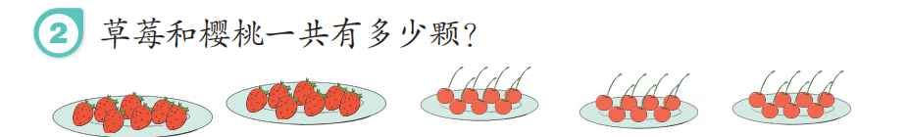  1.列式解答。  2．数学书P53练一练  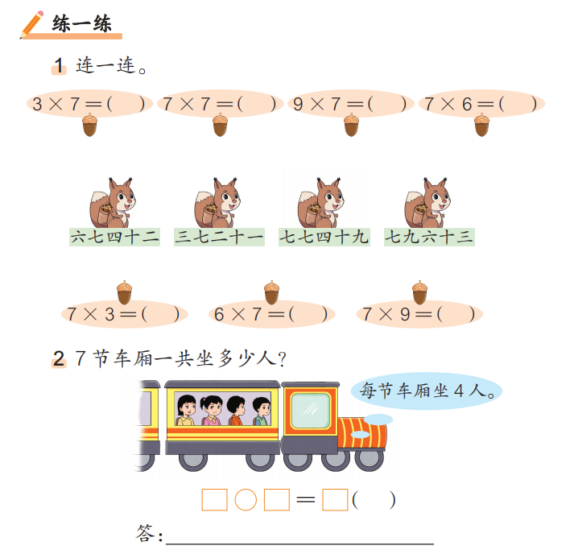  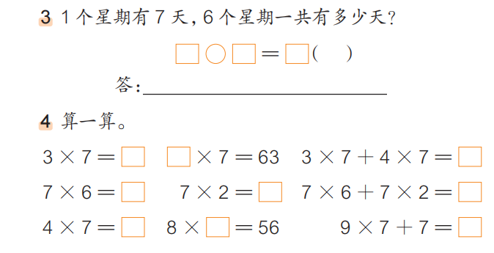 |  | 能否根据实际情境找准 “份数” 和 “每份数”，列出正确算式  强化口诀运用熟练度，巩固乘法在实际问题中的应用。  能否快速匹配算式与口诀。
环节四  归纳总结 | 这节课你有什么收获？
作业布置 | 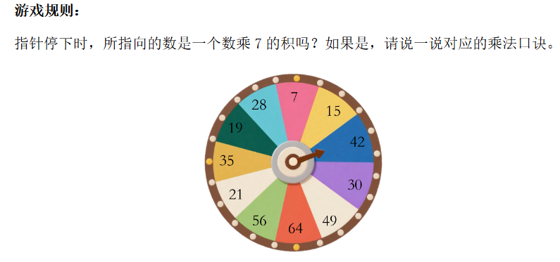  例：6×7=42
板书设计 | 7的乘法  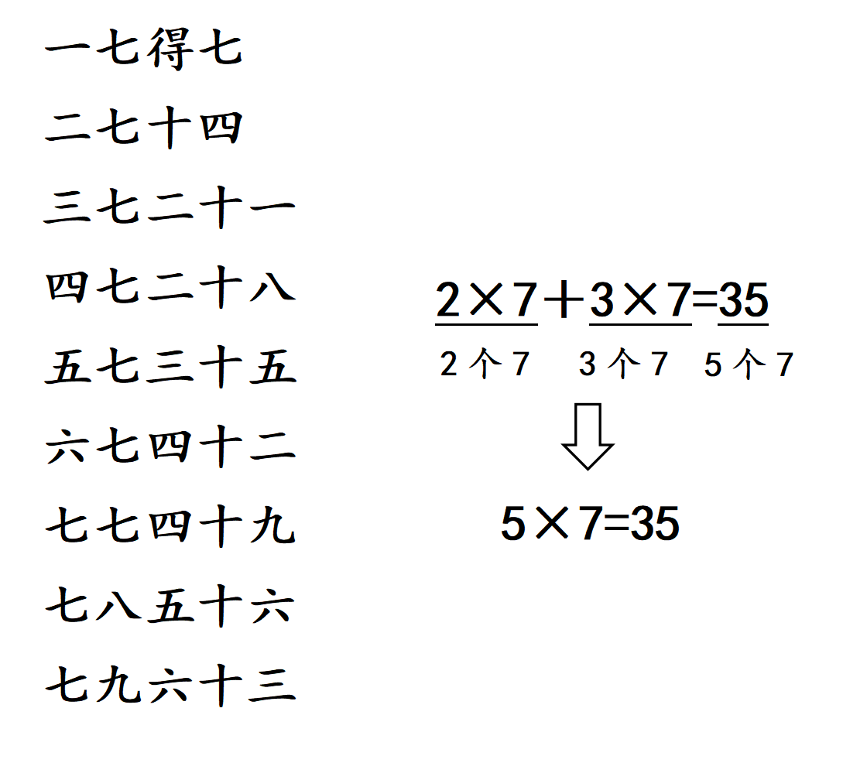

11. 第11课时
课 题 | 《3的乘法》  （沪教版二年级第一学期P54-55） | 课型 |  | 新授
教学目标 | - 结合具体情境和已有经验，抽象得到3的乘法的结果，发展几何直观和运算能力。  - 经历有序观察、类推的过程，尝试编3的乘法口诀，感受汉语的韵律。  - 能借助3的乘法口诀熟练、正确地计算，并解决简单的实际问题，提升运算能力，体会数学与生活的密切联系。
教学重点 | 编写并熟记3的乘法口诀，能正确计算。
教学难点 | 能类推3的乘法，利用3的乘法解决简单的实际问题。
核心素养 | 几何直观、运算能力
教学环节与对应目标 | 师生活动 |  | 评价关注点/设计意图
环节一：  复习导入，温故知新。 | （一）拍节奏，复习回顾。  1、上节课，我们学习了“1和2的乘法口诀”，它的特点是怎样的？作用呢？  【板书：朗朗上口、容易记忆】  2、跟着鼓点有节奏地读一读“1和2的乘法口诀”。  3、再来回忆一下，我们是怎么把乘法算式编成口诀的呢？  编  记  【板书：乘法算式 乘法口诀】  小结：这些朗朗上口的乘法口诀，帮我们记住了乘法算式的积。 |  | 熟练、有节奏地朗读“1和2的乘法口诀”。  复习唤醒旧知，为新口诀的学习奠基。
环节二：  情境激趣，探究新知。  对应目标1、2 | - 探究3的乘法的结果。  1.学习小伙伴们正在给小车装轮子，一辆车有几个轮子？两辆车呢？  追问：你可以用一个算式来表示吗？  预设1:1×3=3  预设2:2×3=6  2.那更多辆车有几个轮子呢？  小探究：  活动要求：1.算一算结果。  2.编一编口诀。  3.读一读口诀。  4.记一记问题。  3.小组交流乘法算式。  方法一：用“同数连加”计算。  方法二：数线上跳一跳，每次跳3格。  方法三：推算，在上一个积的基础上加3。  追问：你用了推算的好方法，那已知3×3=9，可以推算6×3的积吗？我还知道7×3=21，可以推算6×3的积吗？  再次巩固“积”：请大家看着探究单，一边核对，一边把这些乘法算式的积再读一遍。  - 编3的乘法口诀。  1.接下来，看看大家编的乘法口诀。在编写的过程中，你有什么问题吗？  预设：7×3=21的口诀是三七二一还是三七二十一？  讨论：三七二一表述不够清楚，会误以为是2+1.  反馈：那我们再配上刚刚的鼓点，有节奏地来读一读3的乘法口诀，看看能不能解决大家的疑问。  小结：三七二十一，三八二十四，三九二十七，这就好比我们音乐课当中，在唱歌时把原先的8分音符，现在唱成了16分音符，但节奏依然没变，一样的朗朗上口。  2.看着点子图，再来读一读3的乘法口诀。  - 探究1、2、3的乘法口诀。  1.到现在为止，我们已经学习了几个乘法口诀？想到了哪个乘法算式，对应的口诀是？这张表格里就藏着一个3的乘法。  2.之前我们都是一列一列单独研究的，现在横向来看看，你有什么发现吗？  预设1：二一得二、三一得三、三二得六，前面已经出现过，这里重复了，可以拿掉。  反馈：我们习惯上把小的乘数写在前面。那么现在这里还剩下几句口诀？  预设2：一二得二再加1个二，就是二二得四。  预设3：一六得六再加1个六就是二六十二，二六十二再加1个六就是三六十八。  小结：从不同的角度去观察，原来乘法口诀之间还有这么多有趣的联系。 |  | 能够结合情境中解决问题。  合作探究的能力。  能结合已有的学习经验，抽象得到3的乘法的结果。  尝试编3的乘法口诀，乐于表达编写过程中产生的问题。  借助音乐知识解决句式节奏问题，提升学习趣味性。  能结合情境找到与3相关的乘法；能横向观察并删减重复口诀。  学生发现编写规律，实现从“大九九”到“小九九”的自然转变，提升推理与归纳能力。
环节三：  运用新知，巩固练习。  对应目标3 | - 练习巩固，熟练口诀。  你的小脑袋里有这些口诀了吗？接下来，就让我们用学到的新本领进行练习。  1.抢答游戏：每条小鲸鱼里都藏着1个口诀。  要求：快速站起来说出完整的口诀，只说一遍。  语音呈现：乐乐愁眉苦脸的，他说：3的乘法口诀太难背了，小朋友们，你们有什么好方法帮助记忆吗？  语音呈现：欢欢也带来了一个好方法，一起来看。  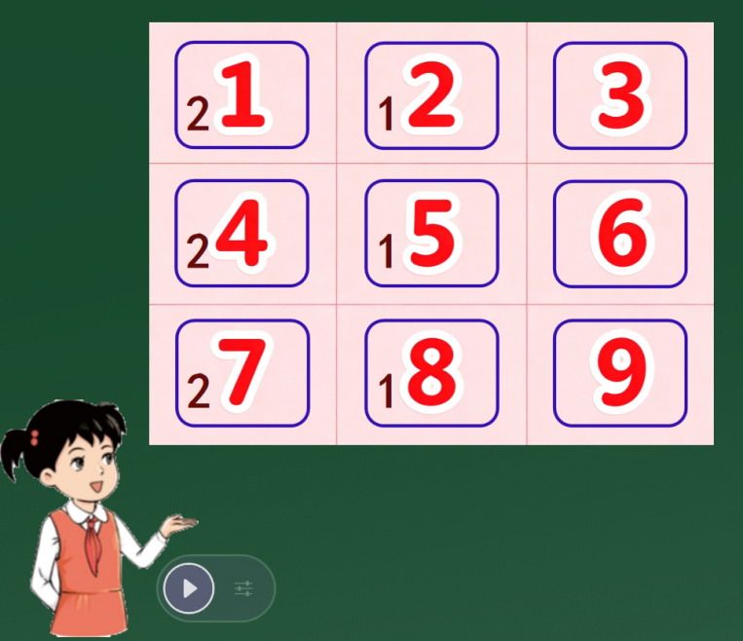  （机动）2.数学书55页，练一练。  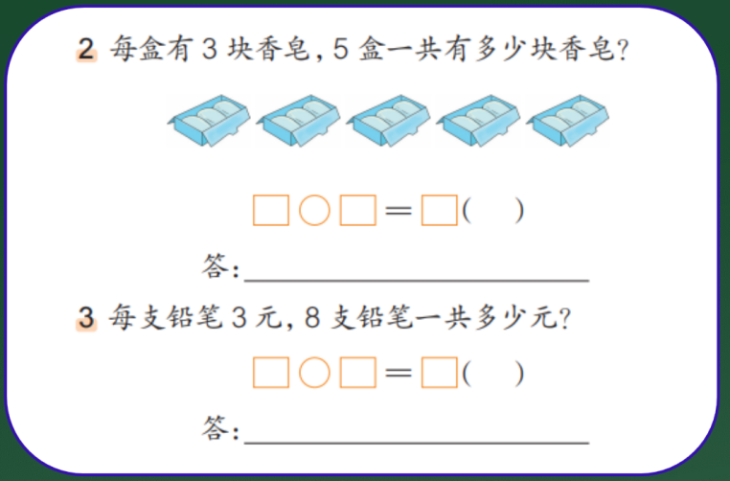 |  | 能够熟练运用乘法口诀。  能解决简单的实际问题，提升运算能力，体会数学与生活的密切联系。  通过简单的练习，进一步理解乘法的意义，能借助3的乘法口诀解决问题。
环节四：  课堂总结。 | 这节课你有什么收获？ |  | 总结归纳的能力。
作业布置 | 1.读一读、背一背：3的乘法口诀。  2.找一找：生活中“4的乘法故事”。
板书设计 | 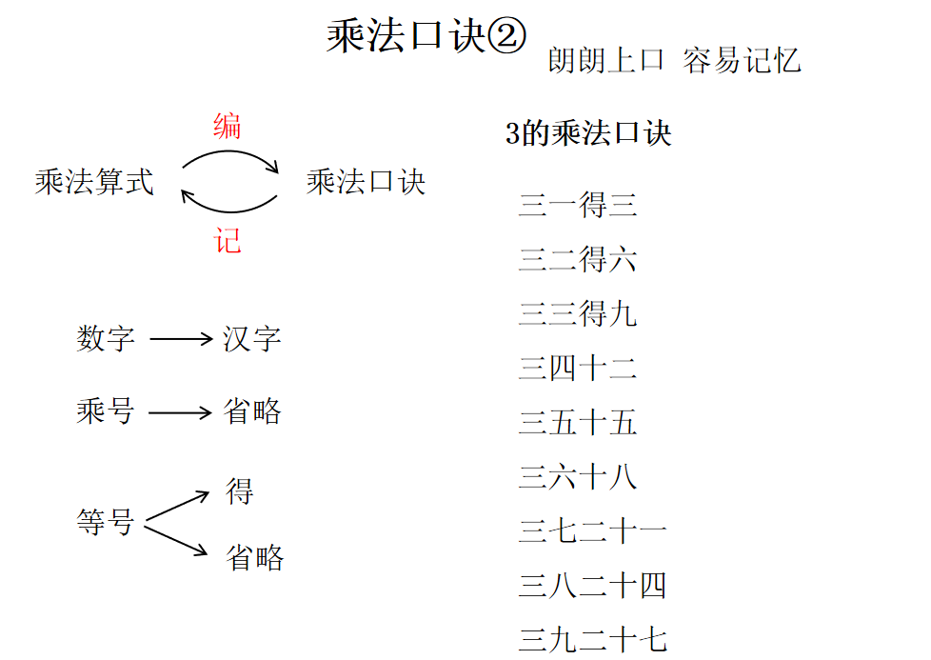

12. 第12课时
课 题 | 《6的乘法》  （沪教版二年级第一学期P56-57） | 课型 |  | 新授
教学目标 | 1.调用相关乘法口诀学习经验，自主编写、记忆6的乘法口诀，理解6的乘法口诀的意义，感悟6的乘法与3的乘法之间的关系。  2.借助数线等工具进一步熟练6的乘法，熟记6的乘法口诀，并能运用口诀熟练计算。  3.能运用6的乘法口诀灵活解决实际问题，进一步提升解决问题的能力。
教学重点 | 理解并熟记6的乘法口诀，并能运用口诀熟练计算。
教学难点 | 运用6的乘法口诀灵活解决实际问题。
核心素养 | 运算能力、数感、应用意识
教学环节与对应目标 | 师生活动 |  | 评价关注点/设计意图
活动一：  复习旧知 | 1.回顾3的乘法。  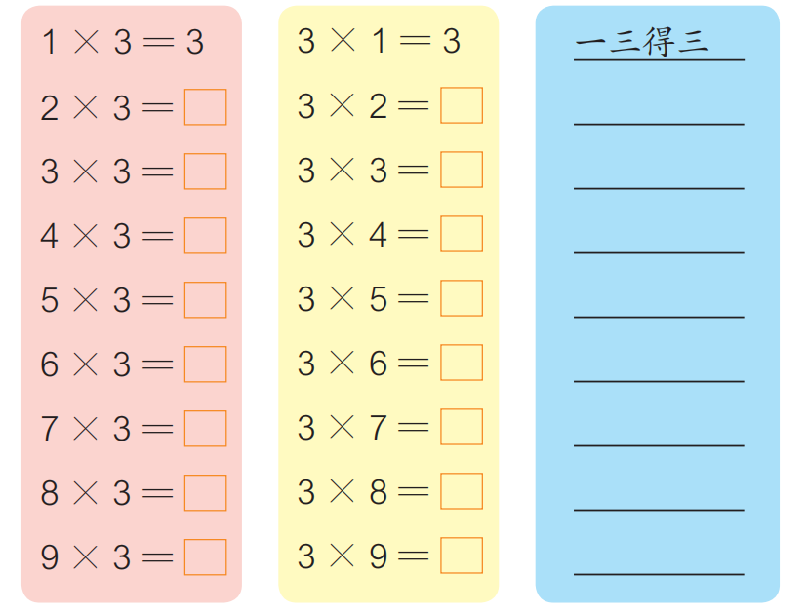 |  | 能否熟练背诵 3 的乘法口诀，快速计算 3 的乘法算式。  复习旧知，为后续探究 6 与 3 的乘法关系做铺垫。
活动二：  探究新知  （对应目标：1、2、） | 1.计算6的乘法，并编口诀  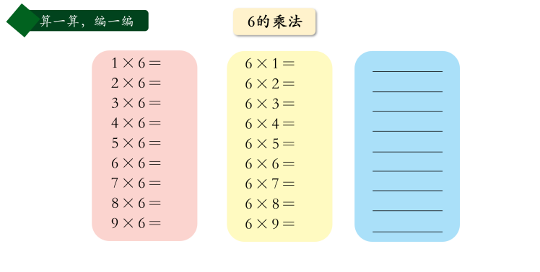  2.小结  整体把握算式与算式、口诀与口诀之间的关系，灵活选择方法，编出了新的乘法口诀。  3.读、记6的乘法口诀  预设：一六得六  二六十二  三六十八  四六二十四  五六三十  六六三十六  六七四十二  六八四十八  六九五十四  4.探究3的乘法与6的乘法的关联  例:3×3=9→6×3=18  3个3需要再加3个3就变成了6个3。  9+9=18，所以6×3=18。  预设：6的乘法是3的乘法的加倍。 |  | 能否借助 3 的乘法经验，自主算出 6 的乘法结果并编口诀。  培养知识迁移能力，落实自主编口诀目标。  能否发现 6 的乘法与 3 的乘法的关联。  引导发现乘法间的联系，深化对乘法意义的理解。
活动三：  巩固练习（对应目标：3） | 1.根据数线填一填，说一说  （1）出示情境：小鹿从0开始跳，一次跳6格，跳过了几格就是跳到了几。  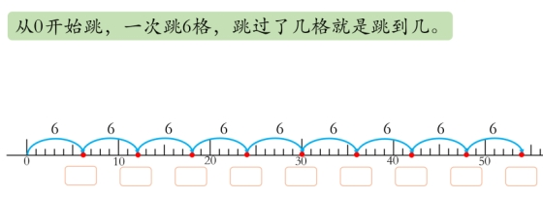  （2）提问：小鹿分别跳到了几？在方框里填一填。  （3）根据所填的数，说一说分别跳了几个6。  2.想一想  （1）下面这些问题中，哪些可以用算式“3×6”来解决？  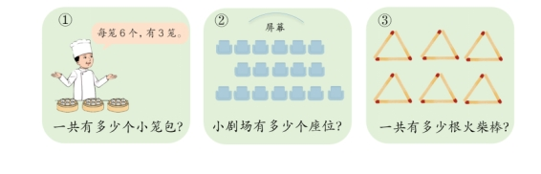  （2）小结：我们结合乘法意义进行分析，发现这3题都能用“3×6”来解决。  3.列式计算  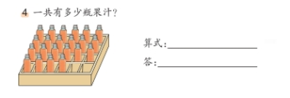  （1）交流辨析：四个小伙伴的方法都正确吗？  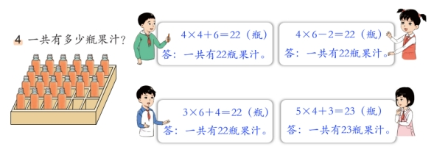  （2）分析修改小华的错误。  （3）结合图示圈画看懂欢欢和小海的做法。  （4）小结：虽然4个小伙伴观察的角度不同、算式不同，但都是正确计算出了一共的瓶数。  4.看谁算得快  （1）第一组：6×6＝ 8×□＝48 □×6＝54  （2）第二组：2×6＝ 5×2＋2＝ 5×6－3×2＝  （3）第三组：6＋6＋6＋6＋6＋5＝ 6＋6＋6＋6＋6－5＝  小结：把同数相加转换成了乘法，这样算起来就更快了！但计算时，不仅要算得快，更要算得对。 |  | 能否根据数线准确填出小鹿跳跃的位置，理解 “几个 6”。  能否判断问题是否适用 “3×6”，能否正确分析错误算式。  提高计算速度与准确性，落实目标 2。
活动四：课堂总结 | 1.这节课，你有什么收获？ |  | 总结能力
作业布置 | 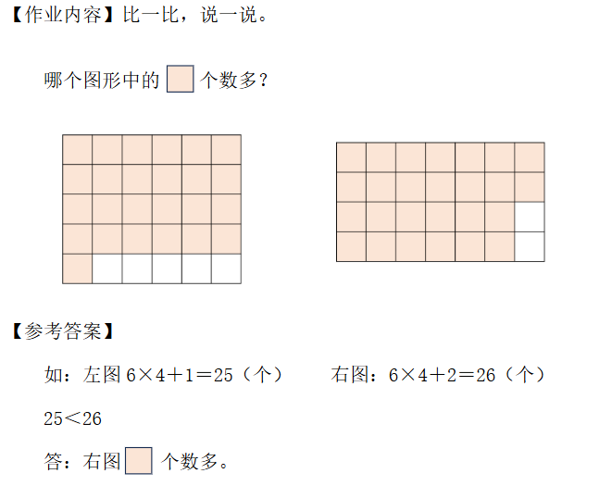
板书设计 | 6的乘法  一六得六  二六十二  三六十八  四六二十四  五六三十  六六三十六  六七四十二  六八四十八  六九五十四

13. 第13课时
课 题 | 《9的乘法》  （沪教版二年级第一学期P58-59） | 课型 |  | 新授
教学目标 | 1.调用相关乘法口诀学习经验，自主编写、记忆9的乘法口诀，并能解决简单实际问题。  2.发现9的乘法算式中积的有趣现象，并能借助计数器和数位表等直观工具进一步探究背后的道理，激发学习兴趣，发展推理意识。  3.结合数线梳理3、6、9的乘法，初步体会积相等时两个乘数之间的关系。
教学重点 | 理解并熟记9的乘法口诀，并能运用口诀熟练计算。
教学难点 | 发现并探究9的乘法算式中积的有趣现象。
核心素养 | 运算能力、推理意识、应用意识
教学环节与对应目标 | 师生活动 |  | 评价关注点/设计意图
环节一：  揭示课题，引入新课 | 1.根据乘法算式，编一编对应的乘法口诀  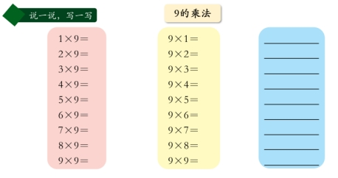 |  | 能否根据已有经验，自主写出 9 的乘法算式并尝试编口诀 。  借助旧知迁移，初步建立 9 的乘法认知。
环节二：  直观表征，探究新知  （对应目标：1、2、3 ） | 1.出示方格纸  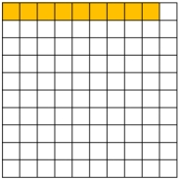  （1）涂色部分有几个方格？  （2）借助方格纸自主探究，是不是几个九就是几十减几？  （3）小结：几个九就是几十减几。  （4）利用规律记忆口诀。  2.跟进练习  说出每个数对应的是哪一句乘法口诀。  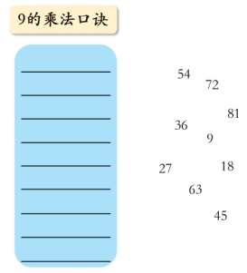  三、观察现象，探究其背后的道理  1.发现9的乘法算式中积的有趣现象  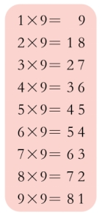  （1）自主探究：找一找9的乘法的积中有哪些小秘密？  （2）小结：从上往下看，9的乘法的积，十位上的数1个比1个大1,个位上的数一个比一个小1；积十位和个位上的数相加，和是9。 |  | 能否通过方格纸发现 “几个 9 = 几十 - 几” 的规律。  借助直观工具探究规律。  能否找出 9 的乘法积的特点（十位增 1、个位减 1，和为 9）。  培养观察与推理能力，激发学习兴趣。
环节三：  巩固练习，加深理解  （对应目标：3） | 1.数学书P59，练一练  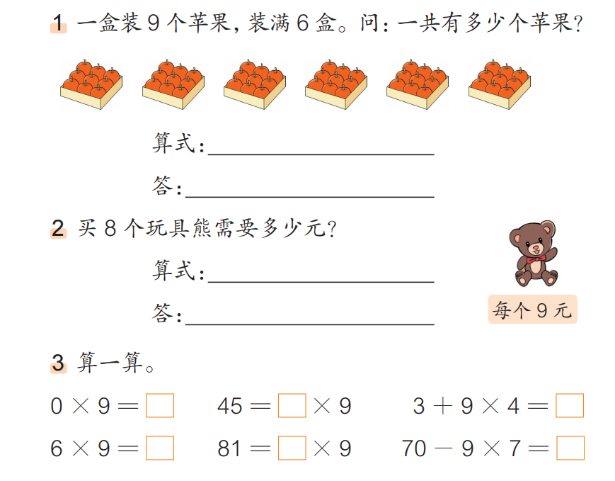 |  | 能否正确列出 9 的乘法算式。
活动四：课堂总结 | 1.这节课，你有什么收获？ |  | 总结能力
作业布置 | 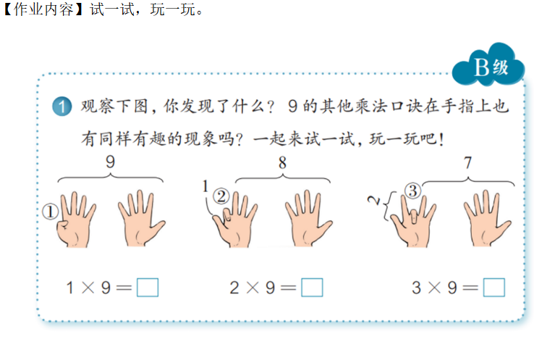
板书设计 | 9的乘法  一九得九  二九十八  三九二十七  四九三十六  五九四十五  六九五十四  七九六十三  八九七十二  九九八十一

14. 第14课时
课 题 | 《“九九”乘法口诀表①》  （沪教版二年级第一学期P60-61） | 课型 |  | 新授
教学目标 | 1.经历排序、比较和简化的过程，对乘法口诀进行整理归纳，形成“九九”乘法口诀表，巩固乘法口诀与乘法算式之间的对应关系。  2.能根据乘法口诀表中的位置填写乘法口诀，进一步熟练乘法口诀，感悟乘法口诀表的结构。  3.了解关于乘法口诀表的历史知识，在数学文化氛围中增强民族自豪感。
教学重点 | 熟练口诀，整理归纳乘法口诀表。
教学难点 | 整理归纳乘法口诀表。
核心素养 | 数感、运算能力
教学环节与对应目标 | 师生活动 |  | 评价关注点/设计意图
活动一：  课前回顾 | 1.回顾2至9的乘法算式  2.有序排列并补充1的乘法算式
活动二：  新授 | 1.乘法口诀一共有多少句？  （1）有多少个乘法算式？  （2）有多少句乘法口诀？  发现：一组乘法交换题共用一句乘法口诀。  小结：今天研究的1至9的乘法中，共有81个乘法算式，对应有45句乘法口诀。  2.乘法口诀的历史  阅读课本第61页“智慧小站”材料。 |  | 经历排序、比较和简化的过程，对乘法口诀进行整理归纳，形成“九九”乘法口诀表。  巩固乘法口诀与乘法算式之间的对应关系。  了解关于乘法口诀表的历史知识，在数学文化氛围中增强民族自豪感。
活动三：  巩固练习 | 1.填一填  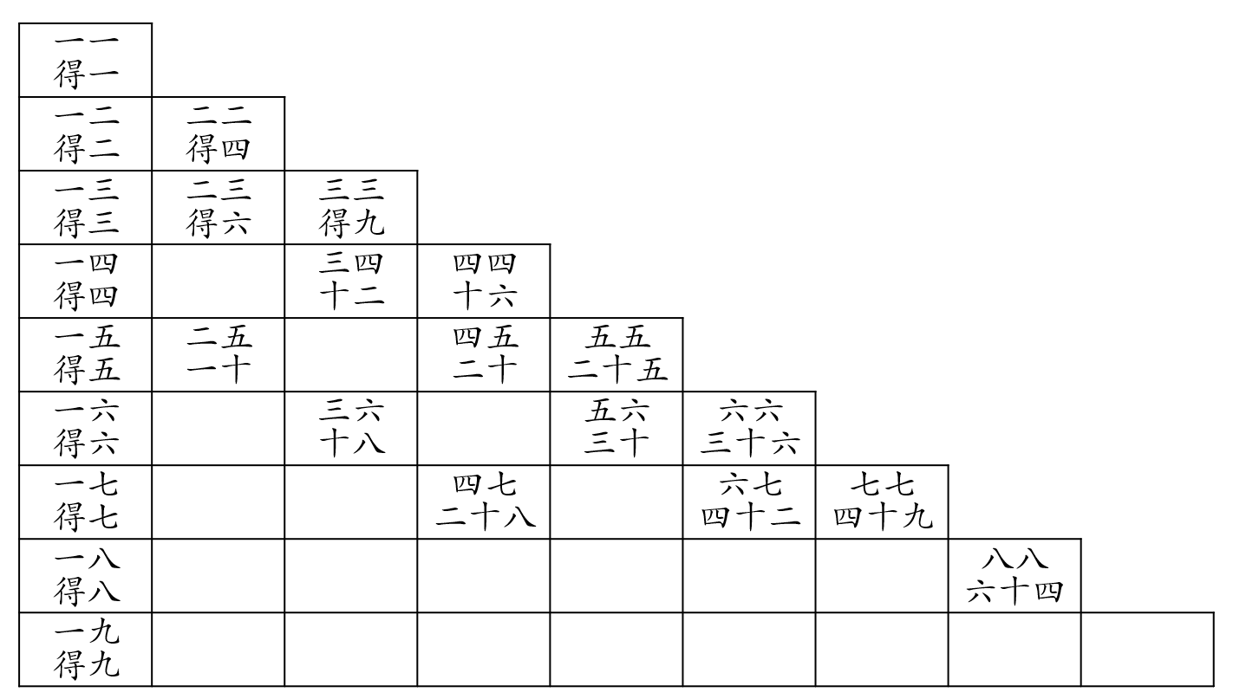  2.想一想，说一说  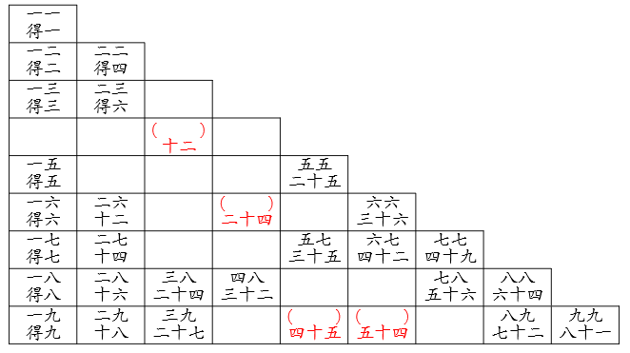  （1）想一想、说一说，（ ）里应该填什么？  （2）不同的乘法口诀对应同一个结果的情况你还能找到吗？  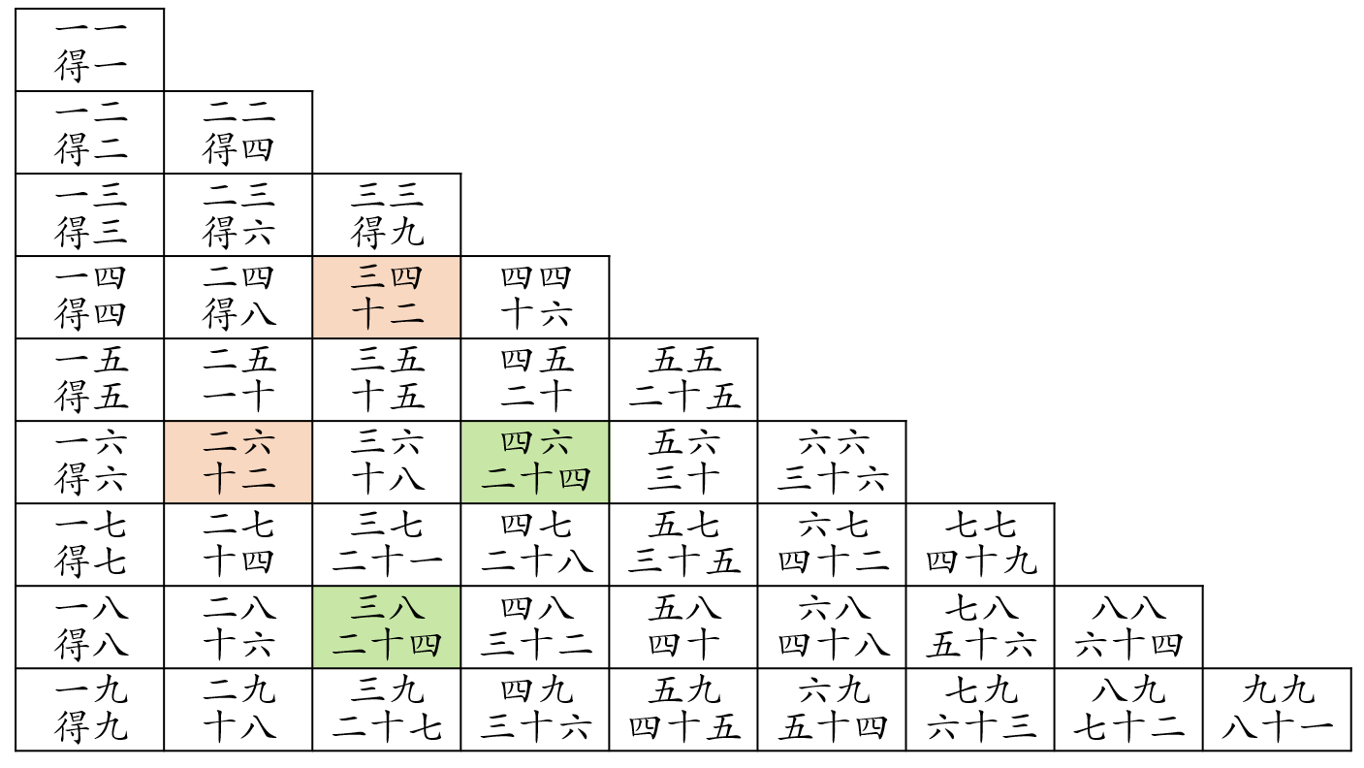  3.练一练  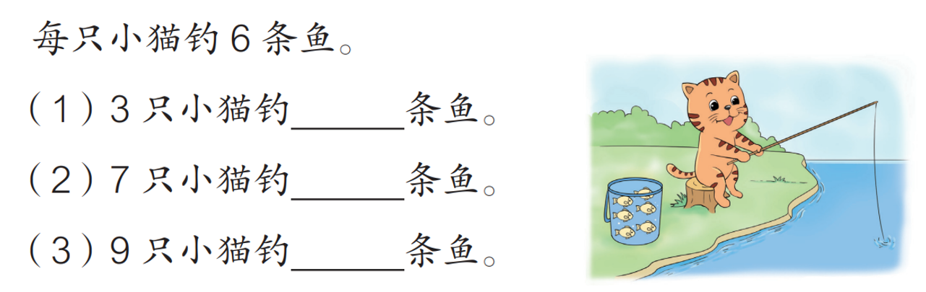  小结：借助乘法口诀可以帮助我们更快、更准确的进行乘法计算，熟背乘法口诀很重要。 |  | 能根据乘法口诀表中的位置填写乘法口诀，进一步熟练乘法口诀。  使学生感悟乘法口诀表的结构。
活动五：课堂总结 | 今天这节课，你有什么收获？
作业布置 | 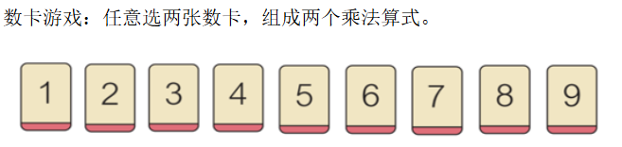
板书设计 | “九九”乘法口诀表①

15. 第15课时
课 题 | 《“九九”乘法口诀表②》  （沪教版二年级第一学期P62） | 课型 |  | 新授
教学目标 | 1.将加法表的学习经验进行正向迁移，并能根据乘法口诀填写成乘法表，发展数感和运算能力。  2.借助点子图、数线等，探寻乘法表中的规律，加深对表内乘法的认识，体会数学知识之间的广泛联系。
教学重点 | 熟练口诀，能根据积找出所有对应口诀。
教学难点 | 探究乘法表的行列规律。
核心素养 | 数感、运算能力
教学环节与对应目标 | 师生活动 |  | 评价关注点/设计意图
活动一：  巩固旧知识，引出新问题。 | 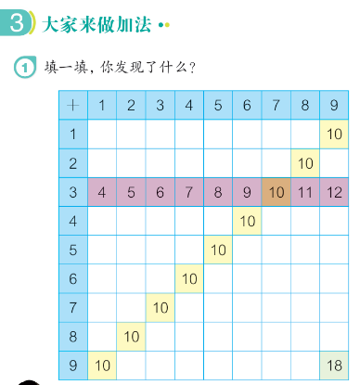  1.出示“加法表”（一年级第一学期）  2.集体回顾  - 表格的构成  - 如何填写  - 从哪些角度去发现、研究规律？  3.引出新知  师：加法和乘法之间有着密切的联系，上一节课，我们学习了“九九“乘法口诀表。今天就让我们一起来做“乘法表”。（将加法表中的加号旋转变为乘号） |  | 设计意图：  通过对“加法表”的复习，让学生较为轻松地理解“乘法表”的结构，为新课学习打好铺垫。
活动二：  完成乘法表  （对应目标1） | 1.小组开火车，完成某行或某列  形式：随机选择某一行（某一列），开小火车口头报出积。  2.男女生大PK，完成随机的格子  形式：教师随机点某个格子，按学号接龙完成。  3.独立完成剩下的格子（完成学习单） |  | 设计意图：  多种形式完成乘法表。
活动三：  探究乘法表中的秘密  （对应目标2） | 1.自主发现  预设：  （1）横着看，每一行中相邻两个数的差相等。  （2）竖着看，每一列上下两个数的差相等。  （3）斜着看（左上到右下），都是相同两个数的积。  说明：交流时配合点子图（数形结合）  2.拓展  （1）最大积，最小积  （2）积中单数多还是双数多？  （3）重复出现的积  说明：交流时配合点子图（数形结合） |  | 设计意图：  通过探寻“积的秘密”，体会知识之间的紧密联系，拓展认知。
活动四：  巩固练习 | 1.基础练习  - 完成练习册上相应的练习  2.结合数线跳一跳，说一说，哪些数是乘法口诀表里的积，对应的乘法口诀是什么。 |  | 设计意图：  巩固拓展
活动五：  总结全课 | 说说这节课的收获。
作业布置 | 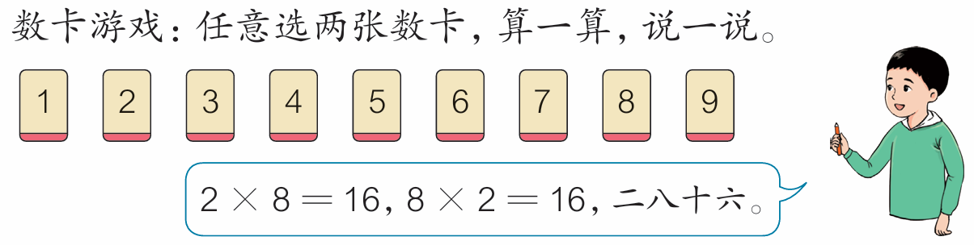
板书设计 | 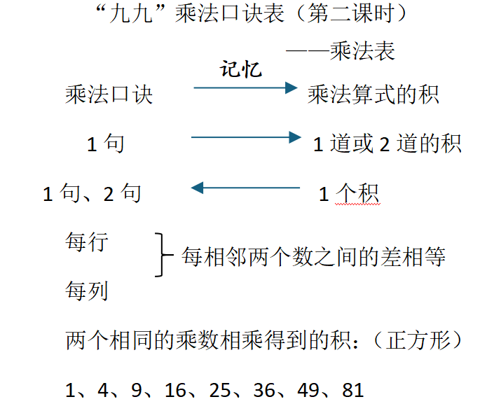

16. 第16课时
课 题 | 《讲讲算算（3）》  （沪教版二年级第一学期P63-64） | 课型 |  | 新授
教学目标 | 1.能根据情境图编简单的乘法应用题，发展初步的数学交流能力。  2.能结合具体情境分析数量关系，列出乘法算式，解决简单实际问题，体会数学与生活的密切联系。  3.通过比较具体情境中的数量关系，逐步归纳出“份数×每份数=总数”，体会数学表达的简洁。
教学重点 | 能分析数量关系并列出算式解决问题。
教学难点 | 归纳“份数×每份数=总数”。
核心素养 | 运算能力、应用意识
教学环节与对应目标 | 师生活动 |  | 评价关注点/设计意图
环节一：  情境引入  （对应目标1、2） | 一、情境引入  从图中你们能收集到哪些信息，请尝试来编一编数学故事。  二、解决问题并说出数量关系  1.算一算  （1）运用乘法解决“一共有多少人在跳绳？”并说一说算式和数量关系。  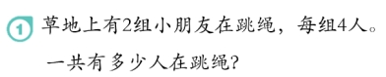  2×4=8（人）  2表示的是组数，4表示的是每组的人数，8是总数。  （2）运用乘法解决“一共有多少块蛋糕？”并说一说算式和数量关系。  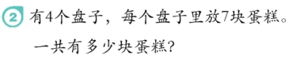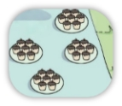  4×7=28（块）  4表示的是盘数，7表示的是每盘的蛋糕数，28是总数。  2.猜一猜  你们能根据算式猜一猜小伙伴们编的是什么数学故事吗？  （1）5×8=40  （2）3×6=18  3.想一想  用“3×6=18”这个算式还能解决下面哪些问题呢？  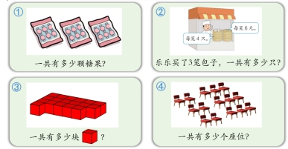 |  | 能否根据情境图收集信息，编出完整的乘法数学故事。  培养信息提取与表达能力。  能否说出算式中各数表示的含义（份数、每份数、总数）。  深化对数量关系的理解。
  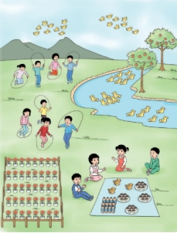
环节二：  理解运用  （对应目标： 3 ） | 归纳理解“份数×每份数=总数”并解决问题  1. 初步观察  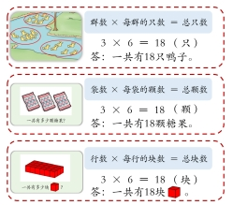  在用“3×6=18”解决的这些问题中，它们有什么相同的地方吗？  2.总结归纳  像这样，群数、袋数、行数都可以看做有几份，也就是份数。每群的只数、每袋的颗数、每行的块数都可以看做每份的数量，也就是每份数。求总数我们就可以用乘法来解决，份数×每份数=总数。  3.关联思考  之前解决的乘法问题中，说到的组数、盘数、排数也都是份数，每组的人数、每盘的块数、每排的盆数也都是每份数，其实都是在用份数乘每份数求总数。 |  | 能否从不同问题中归纳出 “份数 × 每份数 = 总数” 的公式。  培养抽象概括能力，体会数学表达的简洁性。
环节三：练习巩固 | 数学书P64，练一练  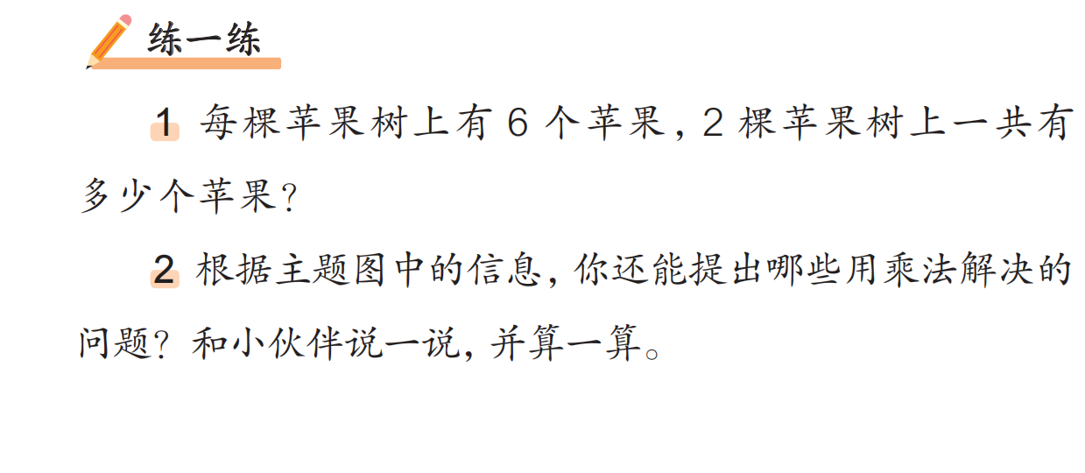
活动四：课堂总结 | 1.这节课，你有什么收获？ |  | 总结能力
作业布置 | 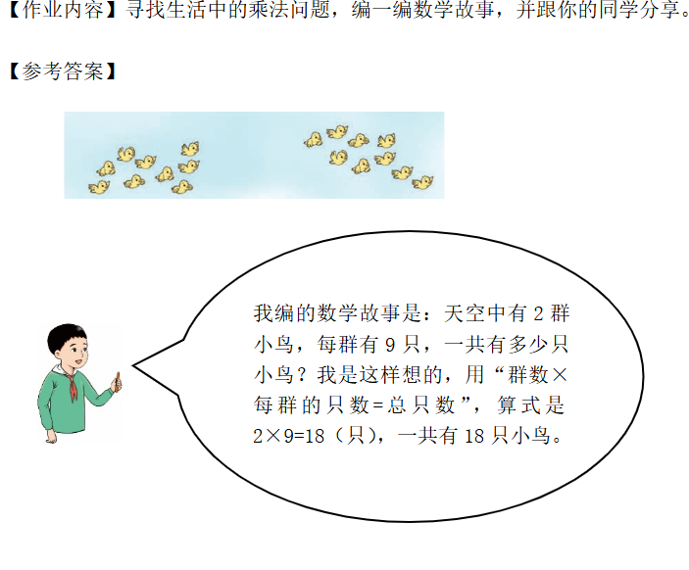
板书设计 | 讲讲算算（3）  2 × 4 = 8（人）  4×7=28（块）  份数×每份数=总数

17. 第17课时
课 题 | 《小练习（5）》  （沪教版二年级第一学期P65-66） | 课型 |  | 新授
教学目标 | 1.通过练习巩固乘法口诀，能运用乘法口诀熟练计算。  2.在解决“最大能填几”“一共有多少个小方格”等问题的过程中，经历尝试与调整、移动转化的推理过程，发展推理意识与解决问题能力。  3.能运用乘法解决简单实际问题，体会数学与生活的密切联系。
教学重点 | 通过练习巩固表内乘法。
教学难点 | 运用表内乘法灵活解决问题。
核心素养 | 运算能力、应用意识
教学环节与对应目标 | 师生活动 |  | 评价关注点/设计意图
环节一：  复习旧知 | 回顾最近学习的乘法知识。 |  | 唤醒旧知，为后续练习做准备。
环节二：  复习巩固，乘法口诀  （对应目标：1、2、3 ） | 1.从 “3、6、7、9、18、27、63”中选出三个数，组成两个乘法算式并说乘法口诀  2.根据乘法口诀，说一说卡片上的数是几与几相乘的积  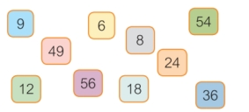  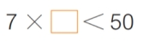3.□内最大能填几？  （1）示例：  想7的乘法口诀中积是四十几的，共有六七四十二和七七四十九两个，所以这里应该填7。  （2）跟进练习。  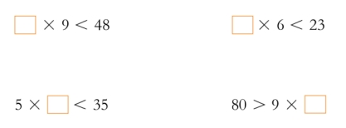  3.运用乘法灵活解决图形问题  （1）初步观察和思考  在每个小题中，一共有多少个小方格？想一想，能用乘法来计算吗？  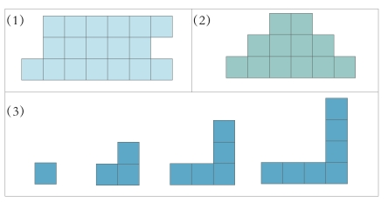  （2）交流反馈  ①反馈第（1）题：移动一下就能用乘法计算了。  ②反馈第（2）题：方法好像不太一样，思考痕迹你们都能看懂吗？  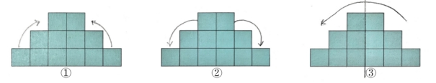  ③反馈第（3）题：最后一题也能用乘法计算吗？ |  | 能否从给定数字中选出三个数组成乘法算式并说出口诀。  巩固乘法算式与口诀的关联  能否快速判断数的乘法来源，准确填出 “最大能填几”。  提升口诀灵活运用能力，培养推理意识。  能否通过 “移动转化” 用乘法计算方格总数。  突破图形问题难点，发展转化思维。
环节三：综合运用  （对应目标3） | 1.想一想，算一算  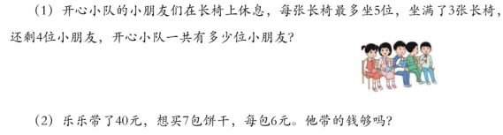  2.交流反馈 |  | 强化运算与实际问题的结合。  培养问题分析与逻辑判断能力，提升应用意识。
活动四：课堂总结 | 1.这节课，你有什么收获？ |  | 总结能力
作业布置 | 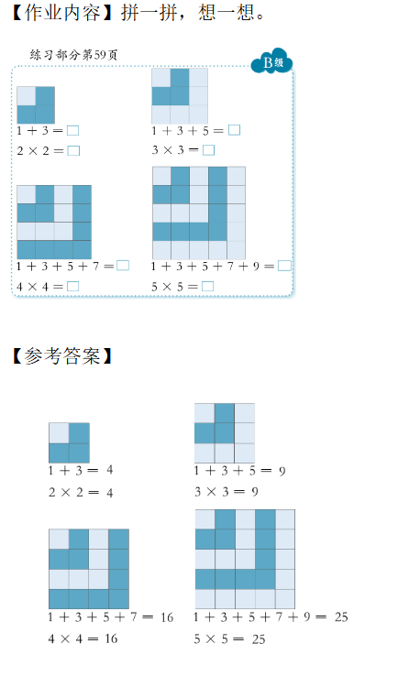
板书设计 | 无

（四）作业设计

1. 作业目标
（1）运用乘法的相关知识进行练习，在解决问题过程中巩固乘法的含义与乘法交换律。
（2）通过练习巩固乘法口诀，能运用乘法口诀熟练计算。
（3）能根据情境图编简单的乘法应用题，发展初步的数学交流能力。
（4）能运用乘法解决简单实际问题，体会数学与生活的密切联系，发展应用意识。

2. 作业内容
课题 | 课时 | 作业内容
乘法引入 | 第1课时 | 根据要求用圆片摆一摆，并选一幅图，编一个小故事。
乘法引入 | 第2课时 | 读一读下列乘法算式，用小圆片摆一摆，再说一说积是多少。
乘法引入 | 第3课时 | 想一想，说一说，一共有多少盏彩灯？
小练习（4） | 第4课时 | 看图说一说数学故事以及算式。
5的乘法 | 第5课时 | 背一背“5的乘法口诀”。  找找生活中“2的乘法故事”。
2、4、8的乘法 | 第6课时 | 读一读、背一背：2的乘法口诀。  找一找：生活中“4的乘法故事”。
2、4、8的乘法 | 第7课时 | 读一读、背一背：2的乘法口诀。  找一找：生活中“4的乘法故事”。
2、4、8的乘法 | 第8课时 | 1.背一背“8的乘法口诀”。  2.找找生活中“3的乘法故事”。
讲讲算算（2） | 第9课时 | 1.找找生活中的“讲讲算算”。
7的乘法 | 第10课时 | 例：6×7=42
3、6、9的乘法 | 第11课时 | 读一读、背一背：3的乘法口诀。  找一找：生活中“4的乘法故事”。
3、6、9的乘法 | 第12课时
3、6、9的乘法 | 第13课时
“九九”乘法口诀表 | 第14课时
“九九”乘法口诀表 | 第15课时
讲讲算算（3） | 第16课时
小练习（5） | 第17课时

三、单元评价

（一）评价目标
本单元的学习主要有两方面：一是正确理解乘法的含义，能用乘法口诀计算表内乘法；二是用乘法相关的知识解决实际问题，因此，对本单元学业要求的评价可以围绕以下三方面进行：
1.知道求几个相同加数的和可以用乘法表示，能熟练口算表内乘法。
2.在简单的问题情境中，发现其蕴含的数量关系，并运用乘法解决问题。
3.在解决问题的过程中，知道乘加、乘减算式的运算顺序，会正确计算乘加、乘减算式，感悟数学与现实世界的关联。

评价维度 | 评价内容 | 观察点示例 | 评价方式
学习兴趣 | 活动兴趣 | ●参与乘法相关课堂活动（如乘法口诀接龙、乘法情境模拟游戏）的积极性，主动举手参与或小组内主动承担任务；  ●在活动中遇到困难时，愿意继续尝试并寻求解决方法。 | 课堂观察  表现性任务
学习兴趣 | 阅读兴趣 | ●阅读乘法相关例题解析文本时的专注度，能主动圈画关键信息（如相同加数、乘法算式）；  ●阅读后主动与同学分享自己找到的乘法相关知识点。 | 课堂观察  表现性任务
学习兴趣 | 探究兴趣 | ● 面对 “如何用乘法表示多个相同加数求和”“生活中哪些场景能用乘法解决”等问题时，主动提出猜想并尝试验证；  ● 自主探索乘加、乘减算式的不同计算思路（如先算乘法再算加减的原因）。 | 课堂观察  表现性任务
学习习惯 | 交流习惯 | ● 小组讨论乘法问题（如分析实际问题中的数量关系）时，能清晰表达自己的想法；  ● 能认真倾听他人发言，并对他人的思路提出合理补充或疑问。 | 课堂观察  操作解答  作业记录
学习习惯 | 操作习惯 | ●用小棒、数线、电子图等学具表示乘法含义时，能规范操作、有序摆放；  ●完成乘法算式书写、乘加算式等计算时，是否保持书写工整、步骤清晰。 | 课堂观察  操作解答  作业记录
学习习惯 | 合作习惯 | ● 小组合作解决乘法实际问题时，能主动分工；  ● 当小组内出现不同解题思路时，能参与讨论并达成共识。 | 课堂观察  操作解答  作业记录
学习习惯 | 练习习惯 | ●完成表内乘法口算练习时，能按时独立完成，不拖延、不抄袭；  ●作业中出现错误（如乘法口诀记错、运算顺序混淆）时，能主动订正并总结错误原因。 | 课堂观察  操作解答  作业记录
学业成果 | 概念理解 | ● 能准确说出乘法的意义，并举例说明；  ●面对相同加数求和的算式，能快速转化为乘法算式；  ●能解释乘加、乘减算式的含义。 | 课堂观察  表现性任务  作业记录  书面测试
学业成果 | 技能运用 | ●能熟练口算表内乘法，正确率达到较高水平；  ●在实际问题情境中，能准确找出数量关系并列出乘法算式求解；  ●能正确计算乘加、乘减算式，遵循“先算乘法，再算加减”的运算顺序 | 课堂观察  表现性任务  作业记录

（二）学业成果双向细目表
二年级第一学期第三单元练习卷双向细目表
内容 | 题号 | 能力描述 | 题量 | 了解 | 理解 | 掌握 | 运用
先把乘法口诀补完整，再根据乘法口诀写出两道乘法算式 | 1 | 1.能准确记忆并补全乘法口诀。  2.能根据完整的乘法口诀，正确推导并写出对应的两道乘法算式。 | 3 |  |  | √
口算 | 2 | 1.能熟练计算表内乘法口算题。  2.能掌握乘加、乘减混合运算的计算顺序，准确得出结果。 | 10 |  |  | √
填表 | 3 | 能根据 “乘数 × 乘数 = 积” 的数量关系，在表格中补充缺失的乘数或积。 | 6 |  |  | √
填空 | 4 | 1.能通过观察线段图，数出相同长度线段的数量，将求总长度的问题转化为加法算式（相同加数连加）和乘法算式，明确乘法算式中 “乘数” 和“积”的概念。  2.能将相同加数连减的算式转化为乘减算式。  3.能运用乘法解决“求几个几是多少”的实际问题。  4.能结合 条件，通过乘法口诀找到符合条件的总数和袋数。 | 6 |  |  |  | √
选择 | 5 | 1.能判断乘法口诀对应的乘法算式数量。  2.能将乘法算式准确转化为对应的加法算式。  3.能区分“积”与“和”、“差”，选出正确的算式。  4.能根据问题，分析所需补充条件。  5.能理解 “2×4”表示“2 个 4”或“4 个 2”，判断哪个图形不能用该算式表示。 | 5 |  |  |  | √
应用 | 6 | 1.能观察图形，数出每行、每列小方块数量，用乘法计算总个数。  2.能运用“每份数 × 份数 = 总数”的关系，计算鱼缸共有的鱼的数量。  3.能明确条件，并用乘法解决问题。  4.能根据条件，先求出原来的另一个乘数，再计算正确的乘法结果。 | 4 |  |  |  | √
（三）单元试题
2025学年第一学期二年级第三单元评价
班级_______姓名_______ （ ）
评价项目 | 答题情况 | 学习习惯
评价等第
一、先把乘法口诀补完整，再根据乘法口诀写出两道乘法算式：
二五（ ） （ ）十八 （ ）十四

二、口算：
6×5＝ 10×4＝ 9×5＝ 10×10＝ 5×7＝
3×10－8＝ 2×5＋5＝ 10×6＋22＝ 4×5－17＝ 10×6＋34＝三、填表：
乘数 | 4 | 5 |  | 5 | 4 | 7
乘数 |  | 6 | 5 |  | 7
积 | 0 |  | 15 | 20 |  | 70

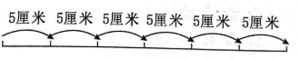
四、填空：
（1）

上图，有（ ）条5厘米的线段，一共长多少厘米？
加法算式： （厘米） ，也就是（ ）个（ ）连加。
乘法算式： （厘米），其中（ ）和（ ）是乘数，（ ）是积。
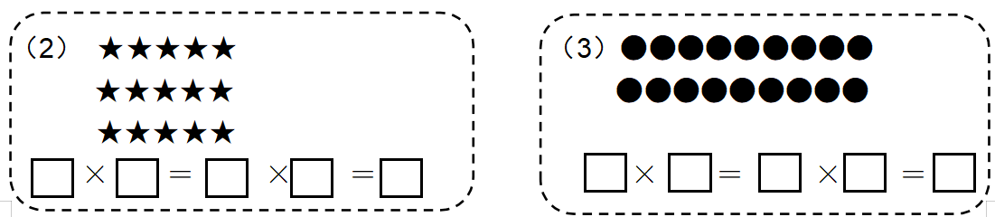
- 把7＋7＋7＋7＋7－9写成乘减算式是（ ）。
- 每条船坐6人，7条船能坐（ ）人，9条船能坐（ ）人。
- 有一些排球，比60个多，比70个少。每8个装一袋，正好装完。有（ ）个排球，装了（ ）袋。

- 选择题：
（1）下面乘法口诀中，根据（ ）可以写出两个不同的乘法算式。
A．二四得八 B．五五二十五 C．六六三十六
（2）把式子3×4改写成加法算式是（ ）。
A．3＋3＋3＋3 B．3＋4 C．3＋4＋5
（3）积是16的式子是（ ）。
A．10＋6 B．18－2 C．4×4
（4）小雨种了2行玫瑰和4棵月季。要求“一共种了多少棵玫瑰”，可以补充下面的哪个条件？（ ）
A．月季比玫瑰多3行 B．月季种了6行 C．玫瑰每行种了4棵
（5）下面不能用2×4表示的图形的是（ ）。
A．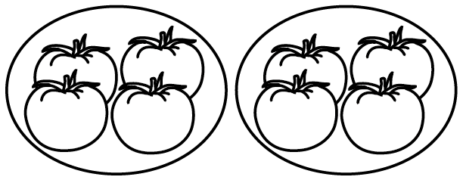 B．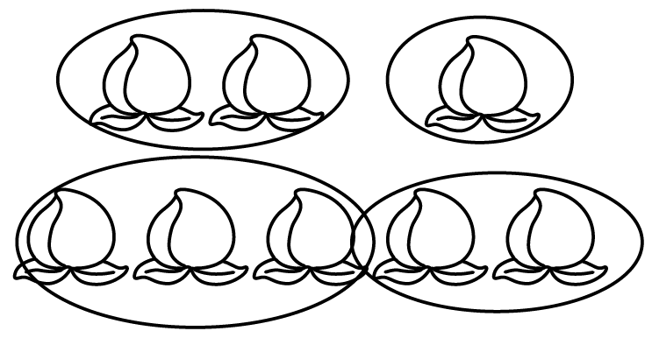C．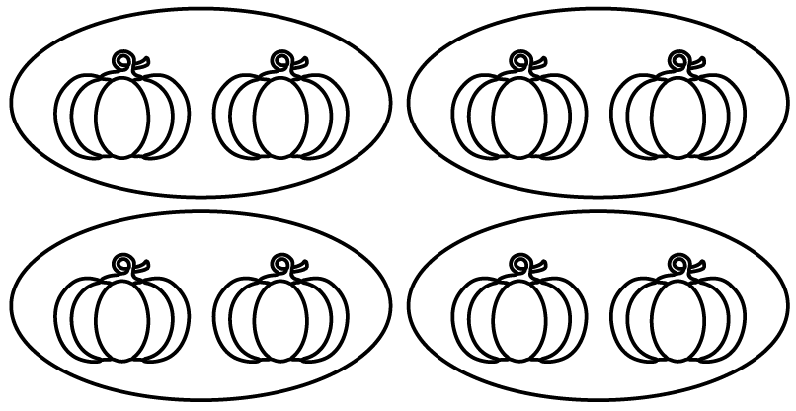

六、应用题
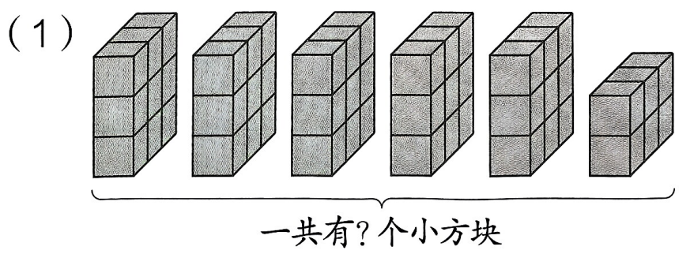
算式：
答：
（2）每个鱼缸里有8条鱼，5个鱼缸一共有多少条鱼？

（3）春节是我国重要传统节日，为增添节日的喜庆气氛，家家户户都会在门口贴上春联。张老师、王老师和李老师每人手写了8幅春联。三位老师一共写了几幅春联？

（4）小明在做9乘一个数时，不小心把乘号看成了加号，算出来的结果是17，正确的结果应该是多少？

（四）评价要点和标准
评价项目 | 观察点 |  | 评价标准 | 评价者
答题情况 | 概念  理解 | - 理解正确 | 优：正确率90%以上。  良：正确率80%-89%。  合格：正确率60%-79%。  需努力：正确率60%以下。 | 阅卷教师
习惯养成 | 书写  习惯 | - 书写端正  - 规范画圈  - 规范用尺  - 操作规范  - 卷面整洁 | 优：全部做到。  良：1个习惯没做到。  合格：2-3个习惯没做到。  需努力：4-5个习惯没做到。 | 教师

